UNIVERSIDADE DO SAGRADO CORAÇÃO

**GUSTAVO PRIMOLAN DE CARA**

**SISTEMA ESPECIALISTA INTELIGENTE DE ELABORAÇÃO DINÂMICA DE TREINOS DE MUSCULAÇÃO**

BAURU

2017

**GUSTAVO PRIMOLAN DE CARA**

**SISTEMA ESPECIALISTA INTELIGENTE DE ELABORAÇÃO DINÂMICA DE TREINOS DE MUSCULAÇÃO**

Trabalho de Conclusão de Curso apresentado ao Centro de Ciências Exatas e Sociais Aplicadas como parte dos requisitos para obtenção do título de bacharel em Ciência da Computação, sob orientação do Prof. Me. Renan Caldeira Menechelli.

BAURU

2017

**GUSTAVO PRIMOLAN DE CARA**

**SISTEMA ESPECIALISTA INTELIGENTE DE ELABORAÇÃO DINÂMICA DE TREINOS DE MUSCULAÇÃO**

Trabalho de Conclusão de Curso apresentado ao Centro de Ciências Exatas e Sociais Aplicadas como parte dos requisitos para obtenção do título de Bacharel em Ciência da Computação sob orientação do Prof. Me. Renan Caldeira Menechelli.

Bauru, 17 de novembro de 2017.

Banca examinadora:

_____________________________________________________________

Prof. Me. Patrick Pedreira Silva

Universidade do Sagrado Coração

______________________________________________________________

Prof. Dr. Elvio Gilberto da Silva

Universidade do Sagrado Coração

____________________________________________________________

Prof. Me. Renan Caldeira Menechelli

Universidade do Sagrado Coração

Orientador

|  |
| --- |
| Cara, Gustavo Primolan de  C257s  Sistema Especialista Inteligente de elaboração dinâmica de treinos de musculação / Gustavo Primolan de Cara. -- 2017.  78f. : il.  Orientador: Prof. Me. Renan Caldeira Menechelli.  Trabalho de Conclusão de Curso (Graduação em Ciência da Computação) – Universidade do Sagrado Coração – Bauru – SP.  1. Musculação. 2. Problema de satisfação de restrições (PSR). 3. Inteligência Artificial. 4. Java Web. 5. Lesões. I. Menechelli, Renan Caldeira. II. Título. |

"Tente aprender alguma coisa sobre tudo e tudo sobre alguma coisa".

(Thomas Henry Huxley)

RESUMO

O ser humano tende a procurar por saúde e qualidade de vida, e por conta disso, a busca por um corpo mais saudável e consequentemente a procura por academias tem aumentado, fazendo com que a musculação se torne cada vez mais popular. Entretanto, é normal encontrarmos indivíduos que se matriculam em academias sem a busca por uma orientação profissional para que seja evitado problemas futuros, como por exemplo, lesões ou mesmo a ausência de resultados dos treinos. Portanto, esse projeto tem como objetivo o desenvolvimento de um Sistema Especialista Inteligente para a plataforma web do qual o usuário será capaz de inserir seus dados físicos, como por exemplo, altura, sexo, peso e restrições que possui para que o sistema consiga sugerir um treino de musculação adequado para tal indivíduo, construindo sempre de forma variada, automática e com diversos exercícios e grupos musculares. Para o desenvolvimento do sistema, foi utilizada a linguagem de programação Java, com foco na plataforma web. O algoritmo de problema de satisfação de restrições (PSR) que, fazendo parte da área da Inteligência Artificial, auxiliará nos cálculos e nas combinações, juntamente com as regras de produção para selecionar exercícios adequados de acordo com as restrições do indivíduo. Os resultados correspondem exatamente de acordo com os objetivos, fornecendo o treinamento de acordo com as características físicas, o que faz os mesmos satisfatórios.

**Palavras-Chave:** Musculação. Problema de satisfação de restrições (PSR). Inteligência Artificial. Java Web. Lesões.

ABSTRACT

The human being tends to look for health and quality of life, and because of this the each for a healthier body and consequently the search for gyms has increased, making the bodybuilding become more and more popular. However, it is normal to find individuals who enroll in academies without seeking professional guidance to avoid future problems, such as injuries or even lack of training results. Therefore, this project aims to develop an Intelligent Expert System for the Web Platform from which the user will be able to enter his physical data, such as height, sex, weight and restrictions that he has, so that the system can suggest a training of suitable bodybuilding for such an individual, always constructing in a varied, automatic and with various exercises and muscle groups. For the development of the system, the Programming Language Java was used, with focus at the Web Platform. The algorithm for Constraint Satisfaction Problems (CSP) which, being part of the area of Artificial Intelligence, will aid in calculations and combinations, together with the production rules to select appropriate exercises according to the constraints of the individual. The results correspond exactly to the objectives, providing the training according to the physical characteristics, which makes them satisfactory.

**Keywords**: Bodybuilding. Constraint satisfaction problem. Artificial Intelligence. Java Web. Injuries.

**LISTA DE ILUSTRAÇÕES**

Figura 1 - Bíceps com aparelho “Larry Scott” 18

Figura 2 - Flexão alternada, do antebraço, com haltere 19

Figura 4 – Tríceps com polia alta, mãos em pronação 20

Figura 5 – Tríceps com polia alta, mãos em supinação 21

Figura 6 – Flexão dos punhos com barra 22

Figura 7 – Elevação lateral dos braços com halteres 23

Figura 8 – Elevação lateral, tronco inclinado para a frente 24

Figura 10 – Supino ou bench press 25

Figura 11 – Supino inclinado 26

Figura 13 – Tração na barra fixa 27

Figura 14 – Puxada na frente com polia alta 28

Figura 16 – Agachamento 29

Figura 17 – Variações do posicionamento dos pés 31

Figura 18 – Leg Press inclinado 31

Figura 21 – Extensão dos pés com aparelho específico 32

Figura 22 – Variação da abertura dos pés 33

Figura 23 – Extensão dos pés com aparelho específico 33

Figura 24 – Exercício isométrico 39

Figura 25 - Estados e territórios da Austrália 44

Figura 26 - Possível solução para o problema de coloração das regiões 44

Figura 27 - Exemplo de árvore de busca utilizando o retrocesso simples 45

Figura 28 - Processo de compilação e interpretação da linguagem Java 46

Figura 29 - Código executado em todas as plataformas 47

Figura 30 - Diagrama Entidade Relacionamento da plataforma 53

Figura 31 - Diagrama de Caso de Uso da Plataforma 56

Figura 32 - Diagrama de classes da plataforma 57

Figura 33 - Método que embaralha a lista de exercícios 58

Figura 34 - Início método que monta o treino 59

Figura 35 - Condições para a quantidade de exercícios 59

Figura 36 - Método que busca exercícios 60

Figura 37 - Tela de login 61

Figura 38 - Tela principal 61

Figura 39 - Tela gerar treino 62

Figura 40 - Treino gerado 63

SUMÁRIO

1 INTRODUÇÃO 12

2 OBJETIVOS 15

2.1 OBJETIVO GERAL 15

2.2 OBJETIVOS ESPECÍFICOS 15

3 TREINOS DE MUSCULAÇÃO 16

3.1 EXERCÍCIOS E GRUPOS MUSCULARES 18

3.1.1 Os braços e os antebraços 18

3.1.2 Os ombros 22

3.1.3 Os peitorais 24

3.1.4 As costas 26

3.1.5 As pernas 29

3.2 LESÕES 34

3.2.1 Tendinite 34

3.2.2 Hérnia discal 35

3.2.3 Distensão muscular 35

3.2.4 Bursite 36

3.2.5 Lesão do Manguito Rotador 36

3.3 MÉTODOS DE TREINAMENTO 36

3.3.1 Método Convencional 37

3.3.2 Método de Treinamento Parcelado 37

3.3.3 Treino para indivíduos limitados 38

3.4 TRABALHOS CORRELATOS 39

4 INTELIGÊNCIA ARTIFICIAL 41

4.1 FUNDAMENTOS DE INTELIGÊNCIA ARTIFICIAL 41

4.2 SISTEMAS ESPECIALISTAS 42

4.2.1 Problemas de Satisfação de Restrições 43

4.2.2 Recuperação do Conhecimento 46

5 JAVA 46

5.1 ESPECIFICAÇÕES JAVA 47

5.1.1 Java Persistence API 48

5.1.2 Java Server Faces 49

5.1.3 Context and Dependency Injection 49

6 METODOLOGIA 51

6.1 TECNOLOGIAS UTILIZADAS 51

6.1.1 Banco de Dados 51

6.1.2 Linguagem de Programação 54

6.1.3 Linguagem de Modelagem Unificada (UML) 55

6.2 ESTRUTURA DO ALGORITMO DE BUSCA PARA O PROBLEMA DE SATISFAÇÃO DE RESTRIÇÃO 57

7 RESULTADOS – O SISTEMA STRAINING 61

8 CONCLUSÕES 64

# INTRODUÇÃO

O treinamento ou exercícios de musculação são, indubitavelmente, muito pesquisados e discutidos por estudiosos de diversos países. Recentemente vem-se atribuindo grande importância à musculação devido ao treinamento de força ser benéfico tanto para a manutenção da saúde, quanto para o aprimoramento do desempenho de atletas, no aumento da massa muscular e a reabilitação (FERREIRA et al., 2014).

Além disso, o estresse e a ansiedade são problemas comuns na sociedade atual, causando ao indivíduo uma péssima qualidade de vida, junto com o declínio, fazendo com que esse se torne outro fator crucial para a popularização da musculação, por ser de fácil acesso e baixo custo, considerando o benefício à saúde.

Entretanto, nem todas as pessoas possuem o conhecimento necessário para executar um treino de forma correta. Dentre os vários papéis fundamentais do Educador Físico está o auxílio ao aluno, desde a preparação até a execução periódica do treino, para que este ocorra de forma correta, evitando a ocorrência ou agravamento de lesões.

A prática da musculação requer algumas condições para que o indivíduo possa executá-la de forma correta, tendo em mente que algumas pessoas possuam determinadas restrições, não podendo executar certos exercícios nas academias, fazendo com que seja necessário uma adaptação minuciosa em seu treino.

A pesquisa divulgada por VIGITEL[1] (2013) revelou que nos últimos cinco anos o percentual de pessoas que praticam atividades físicas durante o tempo livre passou de 30,3% para 33,8%. (PORTAL BRASIL, 2014).

Verificando as duas citações acima é possível notar que há um aumento de indivíduos praticando atividades físicas e uma grande importância da musculação no cotidiano da sociedade atual, restando um cenário importante para o avanço da tecnologia, que pode auxiliar através de aplicativos de celular, alguns deles já existentes como o Fitness Point, Nike+ Training Club, FitBit, Digifit iCardio, Charity Miles, entre outros. (FREIRE, 2015).

Relevante observar que existem peculiaridades e não se pode ministrar os mesmos tipos de treinamentos ou exercícios de musculação para todos os indivíduos, já que muitos sofrem restrições para determinados movimentos e força muscular respectiva; ou ainda, possuem a capacidade, porém adaptada, exigindo a execução de forma limitada de tais exercícios.

O desenvolvimento desse trabalho é caracterizado pela implementação de um sistema especializado que, dependendo das restrições físicas do indivíduo, é capaz de sugerir um treino de musculação automaticamente, por meio de técnicas inteligentes, a fim de auxiliar educadores fisioterapeutas e usuários finais, que desejam um treino de acordo com sua individualidade.

Diante deste contexto, é notória a possibilidade de resolver esse problema através de algoritmos de busca, abordando dentre algumas técnicas as variantes dos algoritmos de *backtracking*, busca local e propagação de restrições, por conta de tratar de um problema de satisfação de restrição (PSR).

A plataforma web foi escolhida, pois é um ambiente misto, onde é possível obter acesso tanto de computadores pessoais quanto de *smartphones.* Além disso, é possível notar que tal característica abrangerá um maior público, pois as estatísticas indicam que a venda mundial de aparelhos *smartphones* ultrapassaram a dos microcomputadores (GOMES, 2016), conforme pode ser visualizado pelo Gráfico 1.

Gráfico 1 – Percentual de acesso a internet de microcomputadores e smartphones.

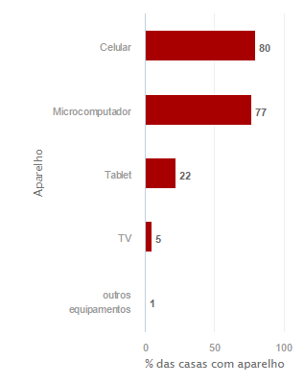

Fonte: GOMES, 2016.

Portanto, visualizando o Gráfico 1, nota-se que usuários terão uma maior flexibilidade em relação ao acesso à plataforma, pois é possível se conectar com a mesma através de *smartphones* dentro das academias, e também consultar em suas casas em computadores pessoais.

# **OBJETIVOS**

Apresenta-se nos tópicos a seguir o objetivo geral e os objetivos específicos desta pesquisa.

## OBJETIVO GERAL

Desenvolver uma aplicação web para o auxílio na elaboração de treinos de musculação utilizando a técnica de problema de satisfação de restrição (PSR).

## OBJETIVOS ESPECÍFICOS

1. Reunir e destacar o estado atual de trabalhos correlatos com o tema dessa pesquisa;
2. Investigar as principais lesões e fatores determinísticos na elaboração de treinos de musculação para indivíduos sintomáticos;
3. Identificar os tipos de treinos físicos para pessoas com limitações ou não;
4. Investigar os exercícios característicos e singulares para cada grupo muscular;
5. Aplicar testes de algoritmos para a elaboração de treinos de acordo com os grupos musculares e físico do indivíduo;
6. Desenvolver uma plataforma que, sendo um sistema especialista inteligente, selecione exercícios adequados para o indivíduo;
7. Modelar o aplicativo utilizando a linguagem UML;
8. Fazer os testes necessários para o funcionamento da aplicação.

# TREINOS DE MUSCULAÇÃO

A musculação tem origem antiga, possuindo relatos históricos que datam de séculos atrás os quais indicam a prática de atividades com pesos naquela época. Na cidade de Olímpia, na Grécia, foram encontradas, em escavações diversas, pedras entalhadas para as mãos, fazendo com que os historiadores notassem que as pessoas daquela época já utilizavam esse meio como treinamento (BITTENCOURT citado por RADESCA, 2015).

Também em outros lugares do mundo antigo foram encontrados vestígios que evidenciam o exercício muscular, como desenhos em paredes de capelas funerárias no Egito, datados de mais de 4500 anos, de homens levantando pesos como forma de exercícios (BITTENCOURT citado por RADESCA, 2015).

Interessante a história de Milos de Crotona, datada de 500 a 580 a.C., na Itália. Milos era um atleta olímpico de luta e discípulo do filósofo e matemático Pitágoras e conta-se praticava um dos métodos de treinamento mais antigos da humanidade e utilizados até hoje: a evolução progressiva de carga (princípio da sobrecarga). Ele corria com um bezerro nas costas para aumentar a forças dos membros inferiores e, sugeria que, quanto mais pesado o bezerro ficava, mais sua força aumentava (BITTENCOURT citado por RADESCA, 2015). Milos de Crotona foi seis vezes vencedor dos Jogos Olímpicos.

Recomendada para a manutenção do organismo do ser humano, a musculação traz ganhos para saúde e alta melhoria da qualidade de vida (MURER, 2007). Na atualidade, a musculação cresce em popularidade por conta, principalmente, da preocupação com uma aparência saudável, pelo culto ao corpo, muito cultivado na Grécia antiga, e pela grande popularidade da modalidade através da mídia.

Segundo os dados da Academia Brasileira de Academias (ACAD), com o intuito de promover uma melhora na saúde, existe uma estimativa que cerca de 2,8 milhões de brasileiros praticando musculação em academias de ginástica, visto que exercícios físicos reduzem a pressão arterial, o tecido adiposo e proporcionam aumento da massa muscular. (NOGUEIRA citado por RADESCA, 2015). Com o avanço do tempo, muitos estudos têm mostrado os benefícios do treinamento de força (musculação) para uma melhor qualidade de vida, além de uma melhor mobilidade na realização das atividades diárias, como: alimentar-se, vestir-se, banhar-se, locomover-se, entre outras tarefas, de maneira independente. (SIMÕES citado por MURER, 2007).

Verifica-se que, sob supervisão adequada, esses treinamentos representam uma excelente manutenção e melhoria da qualidade de vida e podem beneficiar qualquer indivíduo, mesmo portadores de alguma restrição física.

Não se pode menosprezar a necessidade de um bom protocolo de musculação, que realizado por um grande período, pode ocasionar grande diferença na maneira pela qual afeta o praticante. Do ponto de vista estético, esse tipo de treinamento melhora todo o sistema orgânico, além de desenvolver força e músculos que modificam, modelam e alteram a forma do corpo. (AABERG citado por RADESCA, 2007).

Segundo Santarém (1999), exercícios resistidos ou exercícios contra resistência são geralmente realizados com pesos. Isso ocorre porque os pesos oferecem a contração muscular necessária. Murer (2007, p. 34) define o termo musculação como sendo

O mais utilizado para designar o treinamento com pesos, fazendo referência ao seu efeito mais evidente, que é o aumento da massa muscular. Assim sendo, musculação não é uma modalidade esportiva, mas uma forma de treinamento físico.

Sendo a base de treinamento de vários atletas de diversas modalidades, os exercícios com pesos, devido as suas qualidades, passaram a ser destacados nas academias, tendo como objetivo a preparação física das pessoas, independentemente de objetivos atléticos. Induzindo o aumento da massa muscular, os exercícios com pesos também reduzem a gordura corporal e aumentam a massa óssea, havendo mudanças extremamente favoráveis na composição corporal. (MURER, 2007).

Além de tudo, homens e mulheres de todas as idades, com o auxilio do treinamento com pesos, podem mudar favoravelmente sua forma corporal, sendo que, do ponto de vista funcional, os exercícios com pesos desenvolvem importantes qualidades de aptidão, constituindo uma das mais completas formas de preparação física, e além de tudo, até indivíduos extremamente debilitados podem fazer um treinamento com pesos, sempre com as adaptações necessárias à sua condição. (MURER, 2007).

Tudo isso é possível porque, pela ausência de movimentos rápidos e desacelerados, os exercícios com pesos apresentam também baixo risco de lesões traumáticas, ocupando hoje, por conta de todas as suas qualidades, um lugar de destaque em reabilitação geriátrica e em atividades terapêuticas.

## EXERCÍCIOS E GRUPOS MUSCULARES

No Anexo I, são destacados os principais grupos musculares e seus respectivos exercícios, mostrados por Delavier (2003).

É importante frisar que todos os exercícios citados acima possuem suas variantes, como por exemplo, o exercício pode ser tanto na barra livre, quanto em halteres e máquinas, dando uma mesma tensão para o local treinado de formas diferentes. (DELAVIER, 2003).

Nos próximos tópicos é possível acompanhar as descrições e imagens de alguns exercícios da qual a aplicação aqui proposta abordará.

### Os braços e os antebraços

Os braços e antebraços são grupos musculares auxiliares para quase todo exercício que será abordado e, por conta disso, o fortalecimento dos mesmos é de vital importância. A seguir são mostrados alguns exercícios desse grupo muscular. (DELAVIER, 2003).

#### Bíceps com aparelho “Larry Scott”

Segundo Delavier (2003, p. 8), “é um dos melhores exercícios para sentir o trabalho do bíceps, pois, estando os braços colocados sobre o apoio, é impossível trapacear”. O exercício é demonstrado pela Figura 1. (DELAVIER, 2003).

Figura 1 - Bíceps com aparelho “Larry Scott”

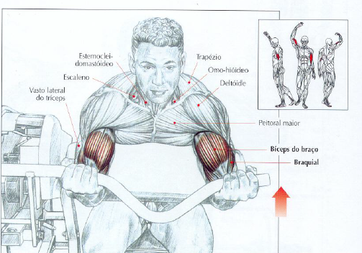

Fonte: Delavier (2003, p. 8).

O indivíduo deverá estar sentado no aparelho, segurando a barra com as mãos em supinação, com os braços estendidos e os cotovelos repousando sobre o apoio. Deve-se inspirar e flexionar os braços, expirando no final do movimento. (DELAVIER, 2003).

#### Flexão alternada, do antebraço, com haltere, cotovelo apoiado sobre a coxa

Em específico, esse exercício permite um isolamento, tendo um melhor controle do movimento na amplitude, velocidade e correção. Deve-se ser feito sentado, com um haltere movimentado em supinação, mantendo o cotovelo apoiado sobre a face interna da coxa, demonstrado pela Figura 2. (DELAVIER, 2003).

Figura 2 - Flexão alternada, do antebraço, com haltere

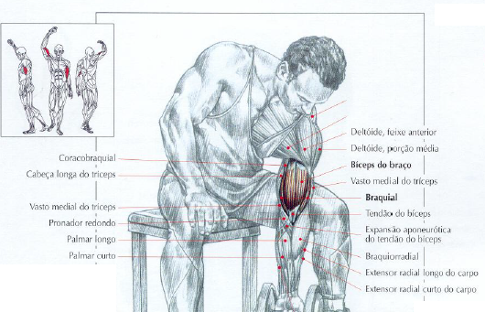

Fonte: Delavier (p. 3).

#### Tríceps com polia alta, mãos em pronação

De execução muito fácil, esse exercício pode ser realizado por iniciantes para que só então, passar para movimentos mais complexos. (DELAVIER, 2003). Estando em pé, frente ao aparelho, as mãos sobre o puxador, cotovelos ao longo do corpo, visualizado pela Figura 4.

Figura 4 – Tríceps com polia alta, mãos em pronação

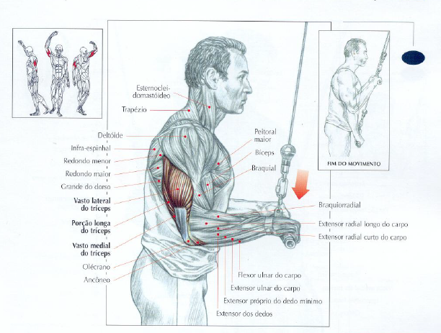

Fonte: Delavier (p. 13).

É viável que tenha uma contração isométrica de um ou dois segundos no final do movimento, permitindo que o esforço seja bem sentido.

#### Tríceps com polia alta, mãos em supinação

Não recomendado trabalhar com cargas altas, por conta da pegada supinada, o exercício é executado com uma carga leve para trabalhar o tríceps e concentrar o esforço sobre o vasto medial. Ainda, o exercício deve ser executado em pé, frente ao aparelho, os braços ao longo do corpo, com os cotovelos flexionados e as mãos sobre o puxador, demonstrado pela Figura 5.

Figura 5 – Tríceps com polia alta, mãos em supinação

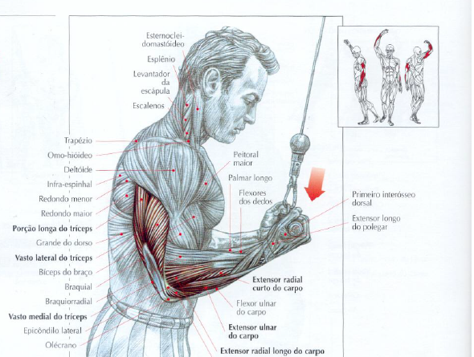

Fonte: Delavier (2003, p. 14).

#### Flexão dos punhos com barra

O exercício solicita o palmar longo, o palmar curto e o flexor ulnar do carpo, assim como os flexores profundos e superficiais dos dedos. A Figura 6 exibe algumas das principais características do exercício.

Figura 6 – Flexão dos punhos com barra

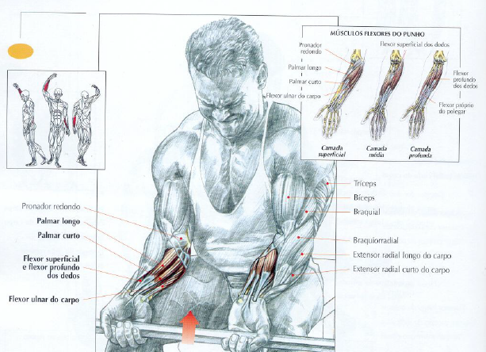

Fonte: Delavier (2003, p. 12).

A execução desse exercício é feita sentado, com os antebraços repousando sobre as coxas, ou sobre um banco, segurando a barra com as mãos em supinação, os punhos em extensão soltos.

### Os ombros

Os ombros, assim como os braços, necessitam serem desenvolvidos para que não exista nenhuma deficiente na execução de outros exercícios de outros grupos musculares. (DELAVIER, 2003).

A seguir, mais alguns exercícios voltados para os ombros, do qual a aplicação mobile abordará.

#### Elevação lateral dos braços com halteres

Solicitando os deltoides (ombros), principalmente sua porção média, esse exercício pode ser considerado um dos principais para ombros. A Figura 7 é capaz de auxiliar no entendimento sobre a elevação lateral dos braços com halteres.

Figura 7 – Elevação lateral dos braços com halteres

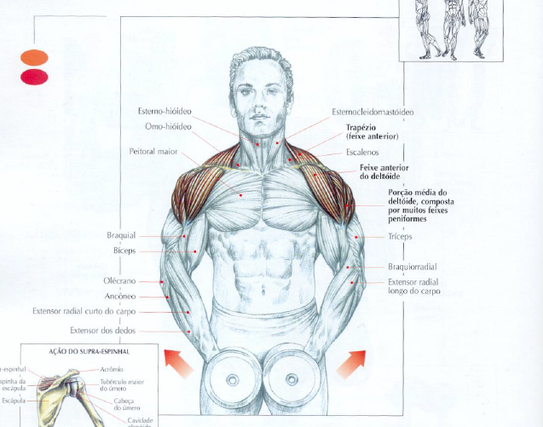

Fonte: Delavier (2003, p. 28).

Sua execução deve ser feita em pé, pernas ligeiramente afastadas, as costas bem eretas, com os braços ao longo do corpo e um haltere em cada mão. (DELAVIER, 2003).

#### Elevação lateral, tronco inclinado para a frente

Trabalhando o conjunto dos ombros e acentuando o trabalho do feixe posterior dos deltoides, aproximamos as escápulas no final do movimento, solicitando o trapézio (respectivas porções média e inferior), o romboide, o redondo menor e o infra espinhal. (DELAVIER, 2003).

O exercício deve ser executa em pé, com as pernas afastadas e discretamente flexionadas, mantendo sempre o tronco inclinado para a frente, com as costas retas, braços pendentes e as mãos segurando os halteres, junto com os cotovelos levemente flexionados, conforme Figura 8.

Figura 8 – Elevação lateral, tronco inclinado para a frente

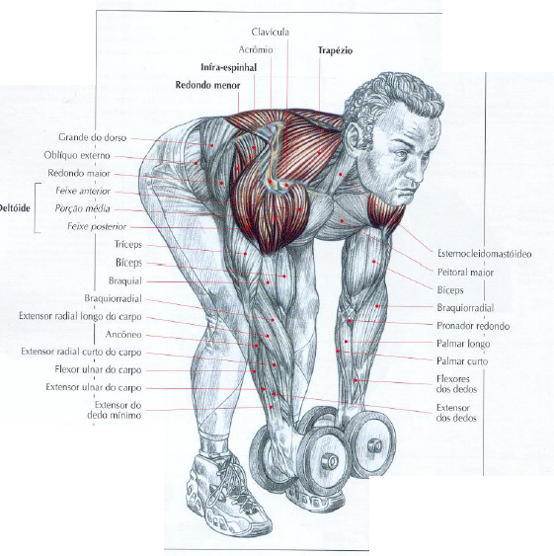

Fonte: Delavier (2003, p. 28).

### Os peitorais

Sendo o maior e mais superficial músculo da parte anterior do tórax, os peitorais tem grande importância no desenvolvimento do corpo (DELAVIER, 2003), por conta disso, foram separados os exercícios mais comuns para peitorais nos tópicos a seguir.

#### Supino ou bench press

Esse exercício solicita todo o peitoral maior, o peitoral menor, o tríceps, o feixe anterior do deltoide, os serráteis anteriores e o coracobraquial. Feito deitado sobre um banco horizontal, deve-se manter os glúteos em contato com o banco, os pés apoiados contra o solo. (DELAVIER, 2003). A Figura 10 apresenta uma demonstração sobre os exercícios e os músculos relacionados na sua execução.

Figura 10 – Supino ou bench press

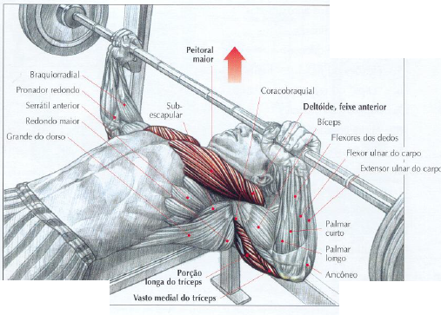

Fonte: Delavier (2003, p. 42).

#### Supino inclinado

Esse exercício solicita o peitoral maior, sobretudo seu feixe clavicular, o feixe anterior do deltoide, o tríceps, o serrátil anterior e o peitoral menor. Deve-se ser feito sentado, sobre um banco inclinado entre 45º e 60º, segurando a barra com as mãos em pronação com uma distância superior à dos ombros, conforme apresentado pela Figura 11.

Figura 11 – Supino inclinado

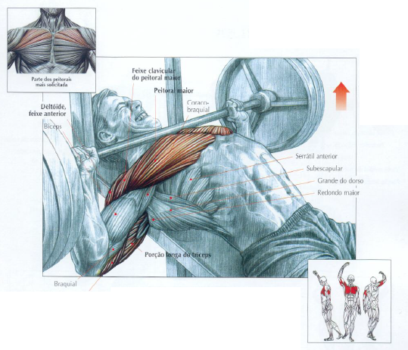

Fonte: Delavier(2003, p. 45).

### As costas

O grupo muscular das costas guarda cerca de 70% de toda a massa muscular da parte superior do nosso corpo, abrangendo a região que vai dos glúteos até o pescoço (DELAVIER, 2003). Por conta disso, seu treinamento é de vital importância. A seguir alguns exercícios para esse grupo muscular. (DELAVIER, 2003).

#### Tração na barra fixa

Exigindo certa força, esse exercício é excelente para o desenvolvimento do conjunto das costas, solicitando igualmente o bíceps do braço, o braquial, o braquiorradial e o peitoral maior (DELAIVER, 2003).

Deve-se ser executado suspenso em uma barra fixa, mãos bem afastadas em pronação, conforme Figura 13.

Figura 13 – Tração na barra fixa

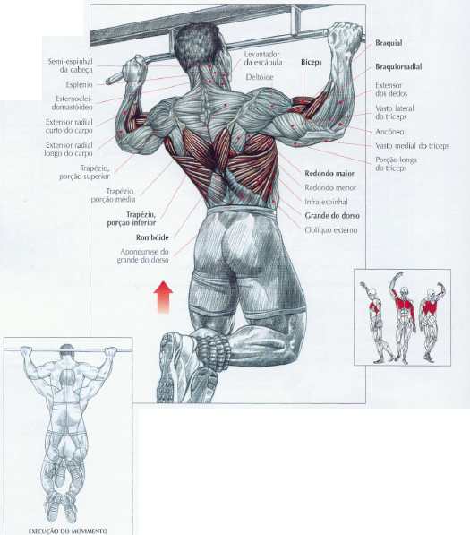

Fonte: Delavier (2003, p. 58).

#### Puxada na frente com polia alta, com um puxador triangular

Segundo DELAVIER (2003) esse exercício é excelente para se desenvolver o conjunto do latíssimo do dorso e do redondo maior. Ao se aproximar das escápulas, o romboide, o trapézio e a parte espinal do deltoide são solicitados.

O exercício deve ser feito sentado, em frente ao aparelho, com os joelhos bloqueados (Figura 14).

Figura 14 – Puxada na frente com polia alta

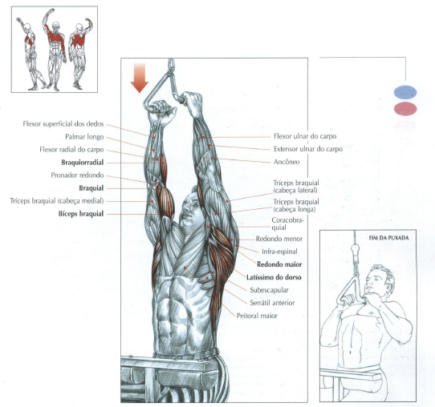

Fonte: Delavier (2003, p. 63).

### As pernas

O maior grupo muscular da cintura para abaixo, as pernas são importantíssimas para se possuir a base da maioria dos exercícios da cintura para cima, pois seu fortalecimento fornece a instabilidade necessária. É muito normal encontrarmos indivíduos cujo efetuam ou chegam a não efetuar exercícios para pernas em academia, tendo como consequência uma desiquilibro para o treinamento dos outros grupos musculares. (DELAVIER, 2003).

A seguir são mostrados os principais exercícios para o grupo muscular das pernas.

#### Agachamento

É possível notar que o agachamento é o movimento número um da cultura física, sempre solicitando uma grande parte do sistema muscular e sendo excelente para o sistema cardiovascular. (DELAVIER, 2003). É possível ver um exemplo da execução do exercício na Figura 16.

Figura 16 – Agachamento

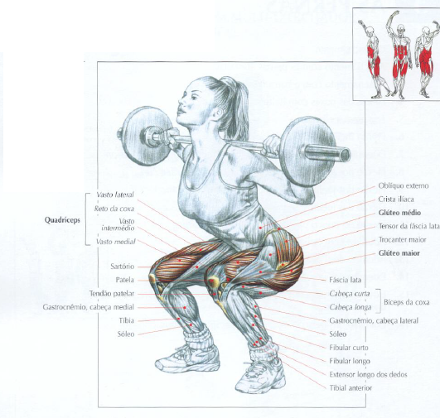

Fonte: Delavier (2003, p. 65).

Contendo um nível de dificuldade mais elevado, para a sua execução deve-se:

1. Com a barra inserida no suporte, deslizar sob ela e coloca-la sobre os trapézios um pouco mais alto do que os feixes posteriores dos deltoides;
2. Segurar a barra com as mãos, sempre mantendo uma distância variável entre elas segundo características morfológicas;
3. Esticar os cotovelos para trás;
4. Inspirar fortemente, que fará com que a pressão intratorácica impeça com que o tronco vergue para frente;
5. Curvar levemente as costas, realizando uma anteversão da pelve;
6. Olhar sempre para frente e elevar a barra do suporte;
7. Recuar um ou dois passos, parar com os pés paralelos, ou as pontas um pouco para o exterior afastadas na largura dos ombros;
8. Agachar inclinando as costas para a frente;
9. Controlar a descida, nunca arredondando a coluna vertebral para evitar qualquer traumatismo;
10. Quando os fêmures chegarem na horizontal, realizar uma extensão das pernas, endireitando o tronco para retornar à posição inicial.

#### Leg Press inclinado

A execução no aparelho *leg press*, deve ser feita com as costas bem apoiadas contra o encosto com os pés com um afastamento médio (DELAVIER, 2003).

Há muitas variações do posicionamento dos pés, como pode ser notado na Figura 17.

Figura 17 – Variações do posicionamento dos pés

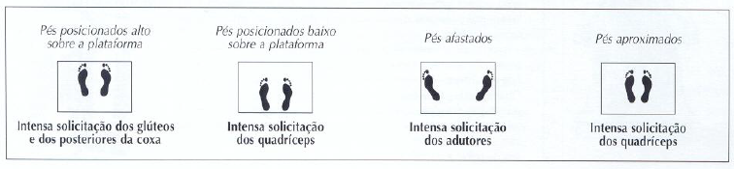

Fonte: Delavier (2003, p. 83).

É possível observar a execução através da Figura 18, logo a seguir.

Figura 18 – Leg Press inclinado

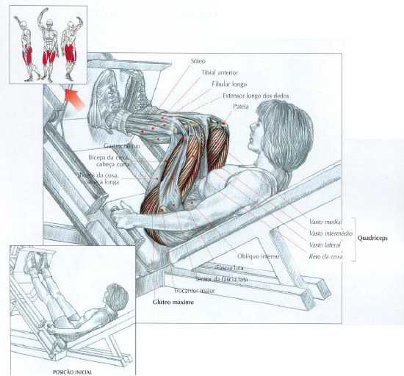

Fonte: Delavier (2003, p. 83).

#### 

#### Extensão dos pés com aparelho específico ou prensa dos sóleos

Bem simples e efetuado no aparelho, a porção inferior das coxas encaixadas na parte almofadas e a porção anterior dos pés sobre o apoio, efetuando a uma flexão passiva, conforme Figura 21 (DELAVIER, 2003).

Figura 21 – Extensão dos pés com aparelho específico

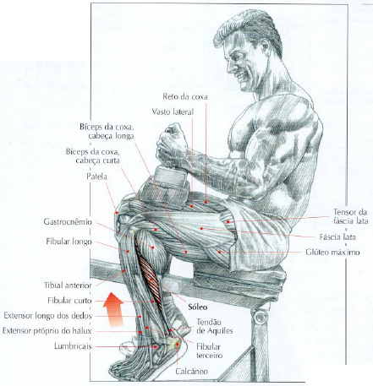

Fonte: Delavier (2003, p. 95).

Esse exercício solicita essencialmente o sóleo (músculo que se inicia na articulação do joelho e se fixa ao calcanhar, pelo tendão de Aquiles). (DELAVIER, 2003).

#### Extensão dos pés com aparelho específico

Dependendo das aberturas dos pés, esse exercício pode exigir os gastrocnêmios, cabeças laterais ou cabeças mediais, conforme a Figura 22 (DELAVIER, 2003).

Figura 22 – Variação da abertura dos pés

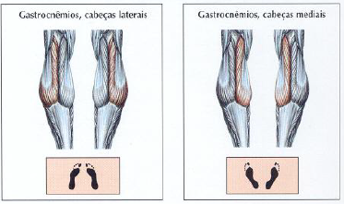

Fonte: Delavier (2003, p. 92).

De acordo com Delavier (2003), o exercício deve ser executado em pé, com as costas bem retas e apoiando os ombros sob as partes almofadadas do aparelho, mantendo a parte dianteira dos pés apoiadas sobre o calço, os tornozelos em flexão passiva, vistos pela Figura 23.

Figura 23 – Extensão dos pés com aparelho específico

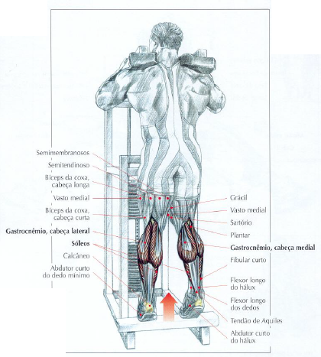

Fonte: Delavier (2003, p. 92).

## LESÕES

Não há necessidade de uma pessoa praticar algum tipo de desporto para que uma lesão ocorra, sendo completamente possível que venha a sofrer lesões ao realizar atividades do dia-a-dia, entretanto é muito normal, segundo relato de Bankoff e Zamai (1998), serem encontrados indivíduos praticantes de musculação com lesões resultantes da sobrecarga de peso.

A sobrecarga, na grande maioria das vezes, está mais relacionada ao sexo masculino, pois ostenta o hábito de menosprezar as orientações e, buscando afirmar sua masculinidade, costuma aumentar a carga de forma inadequada (OLIVA; BANKOFF; ZAMAI, 1998).

Com o sexo oposto isso não ocorre, já que as mulheres buscam preservar a feminilidade, delicadeza, aparência, situações que influenciam seu comportamento dentro das academias (RODRIGUES, 1992).

Essa constatação foi obtida dos dados referente aos frequentadores de academias que possuem porte físico maior. Nessa faixa, a grande maioria, de acordo com Oliva, Bankoff e Zamai (1998), utilizam da sobrecarga nos exercícios por decisão própria, sem critérios adequados, não se preocupando em descobrir qual a melhor carga de peso que se deve usar, podendo assim implicar em uma má formação da estrutura física, o que inevitavelmente levará à incidência de uma lesão.

Conforme Hollmann e Hettinger (1983), para se prevenir de lesões deve-se ter uma técnica regular no treino com pesos e cada exercício novo deve ser executado com cautela e com uma dose pequena de sobrecarga, assim como realizar sempre um prévio aquecimento e a manutenção do calor do corpo durante o treino. Deve-se atentar também a não treinar intensamente quando fatigado e, em casos mais extremos, deve interromper o treino na presença de dores.

Nos tópicos a seguir são apresentadas as lesões que ocorrem em maior frequência na musculação.

### Tendinite

É definida como a inflamação de um tendão do corpo, podendo surgir em virtude do excesso de repetições de um movimento, afetando pessoas que despendem muito tempo realizando uma mesma tarefa, seja essa no trabalho ou lazer (GONÇALVES, 2010).

Ainda, Gonçalves (2010) cita alguns sintomas que podem ocorrer, como: dor, inchaço, vermelhidão e calor no local da inflamação, além de ocasionar dificuldade em realizar o movimento e diminuição de força muscular.

Como tratamento para tendinite recomenda-se aliviar a dor e reduzir a inflamação, por isso, é importante que se faça repouso das atividades repetitivas que a ocasionam, além da recomendação de se aplicar gelo na área afetada (GONÇALVES, 2010).

Após a diminuição do quadro de dor inicial é indispensável a prática de atividades de alongamento e fortalecimento muscular para a região, agilizando o processo de cura e prevenindo lesões futuras (GONÇALVES, 2010).

### Hérnia discal

De acordo com Negrelli (2001, p. 39), a “hérnia discal é um processo em que ocorre a ruptura do anel fibroso, com subsequentes deslocamentos da massa central do disco nos espaços intervertebrais”.

A dor que caracteriza a hérnia de disco é geralmente causada por herniação, degeneração do disco e por estenose do canal espinal (NEGRELLI apud MAGNAES, 1999).

### Distensão muscular

As distensões musculares ou lesões musculares são aquelas onde acontece a ruptura das fibras musculares, na junção músculo-tendineo, no tendão ou na inserção óssea de uma unidade músculo-tendineo (SANTOS e MEJIA apud PINTO e CATILLO, 2006).

Segundo Santos e Mejia, existem três tipos de distensão muscular:

1. Grau 1 – É a mais comum, ocorrendo um rompimento de algumas fibras musculares, causando uma dor pouco intensa e permitindo à continuidade das atividades, intensificando no momento em que o corpo esfria.
2. Grau 2 – Ocorre a partir de um rompimento de uma maior quantidade de fibras. Um dos sintomas ocorre durante o exercício, havendo uma sensação de fisgada, de algo “rasgando”. Nesse grau não é possível continuar a atividade em função da dor causada.
3. Grau 3 – Acontece uma ruptura completa do músculo. Edema e hematoma são visíveis, fazendo com que a dor seja muito intensa. Tratamento através de cirurgia.

### Bursite

Há uma estrutura fixada ao redor das articulações conhecida como Bursa ou bolsa sinovial, sua função é lubrificar e diminuir o atrito entre as estruturas em torno de uma articulação (TEIXEIRA, 2010).

Segundo Teixeira (2010), quando há uma inflamação da bursa, a bursite é provocada, cuja condição dolorosa prejudica no desempenho físico do indivíduo.

### Lesão do Manguito Rotador

Segundo Lech, Neto e Severo (2000, p.144),

As lesões degenerativas e traumáticas que afetam o manguito rotador (MR) estão entre as mais frequentes causas de dor no ombro, merecendo uma atenção cada vez maior no diagnóstico e tratamento, sendo considerado hoje patologia que exige equipe multidisciplinar.

Uma parte do tratamento se dá pelo fortalecimento com isométricos, bandas elásticas e pesos.

## MÉTODOS DE TREINAMENTO

Existem muitos métodos de treinamentos, podendo-se mencionar, entre outros, o método (COSSENZA, 2001):

1. Convencional;
2. da progressão dupla;
3. de De Lorme;
4. de Oxford;
5. de Erpad;
6. de treinamento parcelado.

Entretanto, os métodos que serão abordados nesse trabalho são apenas o método convencional e o método de treinamento parcelado.

### Método Convencional

Sendo o mais antigo dos métodos de treinamento de musculação, é também conhecido como método por séries ou *sets* e é o mais indiciado para os iniciantes e para os que retornam a treinar (COSSENZA, 2001).

De acordo com Cossenza (2001), o treinamento se inicia com um exercício básico (trabalha os músculos e articulações nos seus ângulos mais naturais, ativando um maior número de unidades motoras) por agrupamento muscular e, com o passar o tempo, são instituídos os exercícios complementares (isolam ao máximo a ação de um músculo dos outros).

O tempo de um treino utilizando o método convencional não deve passar de uma hora e trinta minutos, pois tempo maior torna-o monótono e exaustivo, criando assim um *stress* metabólico (COSSENZA, 2001).

No Quadro 2 é possível acompanhar uma ficha exemplo de um treino utilizando o método convencional.

Quadro 2 – Ficha exemplo do método convencional

|  |  |
| --- | --- |
| Número | Exercício |
| 01 | Leg-Press |
| 02 | Supino |
| 03 | Exercício Abdominal |
| 04 | Puxada por trás no Pulley |
| 05 | Flexão plantar no Leg-Press |
| 06 | Desenvolvimento por trás |
| 07 | Exercício Abdominal |
| 08 | Rosca Bíceps direta |

Fonte: Cossenza, 2001.

Portanto, é possível notar que o método constitui em trabalhar vários grupos musculares no mesmo dia, executando um treino rápido e intenso.

### Método de Treinamento Parcelado

Esse método também é conhecido como série dividida, rotina dividida, *split-routine* ou *split-training* e sendo a evolução natural do método convencional, corrigindo suas limitações (COSSENZA, 2001).

Cossenza (2001) aborda que, a partir do momento em que o nível do treinamento com pesos fica avançado, torna necessário aumentar o volume do mesmo, dividindo então, o corpo em partes, para que seja possível um número maior de exercícios e grupos para cada grupamento muscular.

Fazendo isso, procura-se evitar programas de treinamento muito longos que levam a um *stress* metabólico, o que faz realizar todos os exercícios com grande intensidade.

O Quadro 3 demonstra um programa parcelado muito comum, possuindo uma frequência de quatro dias por semana, sendo que cada grupo muscular é trabalhado duas vezes por semana.

Quadro 3 – Programa parcelado mais comum.

|  |  |
| --- | --- |
| **Dias da Semana** | **Grupo Muscular Trabalhado** |
| Segunda e Quinta-Feira | Peito, ombro, tríceps, perna e abdome. |
| Terça e Sexta-feira | Coxa, perna, costas, bíceps, antebraço. |
| Quarta, Sábado e Domingo | Tempo de Recuperação |

Fonte: Cossenza, 2001.

É possível notar que a são dois treinos diferentes, dividido em 4 grupos musculares cada treino. Com isso, esse método é mais avançado do que o convencional e é indicado para praticantes que possuem maior experiência.

### Treino para indivíduos limitados

De acordo com Cunha (2017), os exercícios que mais causam lesões são:

1. Agachamento com a barra livre: por conta da pressão exercida sobre os discos das vértebras, quando se está segurando o peso sobre a parte superior das costas, além de termos a tendência de curva-las para frente, o pior pode ocorrer na lombar, joelhos e quadris.
2. *Leg press*: por ser um aparelho, parece ser fácil a sua utilização, mas se for utilizada muita carga, aumenta o potencial de lesão na lombar, que pode se curvar. Além de que, lesões nos joelhos podem ocorrer por conta da colocação errada dos pés na plataforma.
3. Remada curvada: exigindo a contração constante da lombar para que o indivíduo fique dobrado para a frente, podendo ocasionar lesões na lombar, nos bíceps, antebraços e pescoço.
4. Supino: ombros e lesão do manguito rotador também são afetados nesse exercício se sua execução for realizada de forma incorreta.

A lesão do manguito rotador é a mais frequente patologia do ombro (LENCH; NETO; SEVERO, 2000). Dependendo do nível de lesão, é recomendado que o indivíduo fortaleça a musculatura executando exercícios especifico, com cargas relativamente baixas e executando o movimento de forma correta.

Segundo Lench, Neto e Severo (2001), para o caso da lesão do manguito rotador é recomendado que seja feito, por exemplo, um exercício isométrico para o deltoide anterior, conforme demonstrado pela Figura 24.

Figura 24 – Exercício isométrico

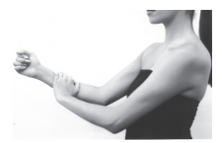

Fonte: Lench, Neto e Severo, 2001.

Paiva et al. (2007, p. 1113) diz que “a pessoa deve ser avaliada amplamente para ser aconselhada sobre tipos de esportes e exercícios benéficos que favorecem a diminuição do índice de lesões”.

Quando há uma lesão meniscal por trauma do joelho, por exemplo, deve-se instituir exercícios de fortalecimento, juntamente com o tratamento específico para a dor quando presente (PAVIA et al. apud PLAPER, 1995).

## TRABALHOS CORRELATOS

Após uma pesquisa realizada na literatura correlata sobre temas que possuem alguma similaridade ao objetivo proposto por esse trabalho, a seguir é feita uma síntese de cada um deles:

1. Utilizando o algoritmo K-Nearest Neighbors, Pereira (2016) elaborou um software capaz de auxiliar o educador físico na orientação e acompanhamento de atividades físicas. O objetivo do algoritmo é permitir que a ferramenta desenvolvida modele a ação do educador físico, com base em experiências anteriores (referentes a programas de treinamento físicos e características pessoais), além de elaborar programas de treinamento similares ao deparar-se com uma nova situação muito semelhante aos casos anteriores.
2. Em seu trabalho, Secchi (2005) desenvolveu um sistema especialista utilizando uma base de dados desenvolvida em Access. Todo o conhecimento expresso por esse software é armazenado no banco de dados e também em forma de código no próprio programa. O objetivo do SEM (Sistema Especialista de Musculação) é auxiliar o profissional da área de educação física a prescrever um programa de treinamento de musculação e acompanhar a evolução dos resultados apresentados pelo aluno, durante e ao final, deste treinamento. Segundo Secchi, os resultados obtidos através da utilização do SEM, de modo geral, refletiram a realidade encontrada nos treinamentos e são satisfatórios quando analisados dentro de um horizonte proposto por seu trabalho.
3. O Sistema de Informação de Atividade Física, feito por Portocarero et al. (2010) é um sistema de informação, inserido em um ambiente de Computação Ubíqua, para aquisição e avaliação de dados de atividade física da população adstrita às unidades de saúde do município de São Carlos – SP. O sistema permite a geração de indicadores de saúde e desempenho que suportarão o planejamento de políticas públicas para promover atividades físicas para essa população. Esse ambiente emprega sensores para serem colocados no corpo humano, redes sem fio e dispositivos móveis para monitorar as condições físicas dos participantes dessas atividades.
4. Ariel e Costa (2016) desenvolveram o software Gym&Muscles, cujo o objetivo visa demonstrar a execução de exercícios de musculação. O software foi desenvolvido na plataforma de Games Unity-3D, utilizando a linguagem C#, sendo as animações utilizadas feitas com o auxílio do software de modelagem 3D Autodesk Maya.

Todas as pesquisas apresentadas terão sua importância na contribuição da evolução do trabalho para a elaboração do aplicativo móvel, pois tendo em vista que elas abordaram tanto a área da saúde como a área das atividades físicas, do qual entra em todo o contexto desta pesquisa.

# INTELIGÊNCIA ARTIFICIAL

O ser humano possui uma capacidade específica de raciocínio e durante milhares de anos ele procurou entender como funciona o pensamento, da forma como um mero punhado de matéria pode compreender, perceber, prever e manipular um mundo muito maior e muito mais complexo que ele próprio. O campo da inteligência artificial vai ainda mais além: ele tenta não apenas compreender, mas também construir entidades inteligentes. (GOMES, 2010).

A inteligência artificial é uma ciência muito recente, tendo seu início só após a Segunda Guerra Mundial e, atualmente, abrangendo uma enorme gama de subcampos, como percepção e aprendizado, tarefas específicas como jogos de xadrez, demonstração de teoremas matemáticos, criação de poesia e diagnóstico de doenças. A inteligência artificial sistematiza e automatiza tarefas intelectuais, sendo então, potencialmente relevante para qualquer esfera da atividade intelectual humana. Nesse sentido, ela é um campo universal. (RUSSELL e NORVIG, 2013).

## FUNDAMENTOS DE INTELIGÊNCIA ARTIFICIAL

Norvig e Russel (2013) explicitam várias áreas fundamentais na ciência da Inteligência Artificial, mostrando que a mesma não é apenas abrangida por áreas de exatas, como parecem aos leigos. Para entender melhor a Inteligência Artificial é necessário que se faça algumas perguntas, como por exemplo: como o intelecto se reage a partir de um cérebro físico? De qual local vem o conhecimento? Até onde algo pode ser o computado? Como raciocinamos com informações que não estão certas? Que decisões tomar para maximizar a recompensa? Como as informações são processadas pelo cérebro? Como agem os seres humanos e os animais? Qual a melhor forma de se construir um computador eficiente? Como o pensamento e a linguagem se relacionam?

As respostas para essas perguntas podem ser encontradas nas disciplinas abaixo, citadas por Norvig e Russel (2013):

1. Filosofia: através de toda a história da humanidade, havia filósofos que foram capazes de indagar o pensamento, como foi o caso de René Descartes (1596-1650) que apresentou a primeira discussão clara da distinção entre mente e matéria, e dos problemas que surgem dessa distinção. (RUSSEL e NORVIG, 2013). Os filósofos demarcaram a maioria das ideias importantes sobre a Inteligência Artificial;
2. Matemática: o salto para uma ciência formal exigiu certo nível de formalização matemática em três áreas fundamentais, como a lógica, computação e probabilidade;
3. Economia: embora os antigos gregos e outros filósofos tenham contribuído para o pensamento econômico, o filósofo escocês Adam Smith (1723-1790) foi o primeiro a trata-lo como ciência, usando a ideia de que podemos considerar que as economias consistem em agentes individuais que maximizam seu próprio bem-estar econômico;
4. Neurociência: sendo um estudo do sistema nervoso, em particular o cérebro, a neurociência procura a descobrir como o cérebro habilita o pensamento.
5. Psicologia: a visão do cérebro como um dispositivo de processamento de informações, uma característica importante da psicologia cognitiva, tem suas origens nos trabalhos de William James (1842-1910).
6. Engenharia de computadores: cada geração de hardware de computadores, nos traz um aumento na velocidade de processamento e para a inteligência artificial o computador tem sido um artefato importante para que a mesma ocorra.

Portanto, todas essas áreas fazem, em um grande todo, a Inteligência Artificial, e a partir dela aplicações inteligentes são feitas, sendo uma delas, os sistemas especialistas.

## SISTEMAS ESPECIALISTAS

Os Sistemas Especialistas (SE) são softwares ou sistemas de computador nos quais são utilizados os conhecimentos de uma pessoa, ou de um grupo de pessoas especialistas em alguma determinada área, inserida em um simulador para a integração e o processamento desses conhecimentos. (MALINOWSKI, 2012).

Utilizando a inferência ou raciocínio, um SE, por meio do conhecimento armazenado e da entrada de varáveis específicas, apresenta como resultado o caminho para uma determinada ação, que auxilia o usuário no planejamento e na tomada de decisão. Esses sistemas fazem parte de um ramo específico da Inteligência Artificial. Contudo, verifica-se que os Sistemas Especialistas são favoráveis para a gestão da organização e podem ser aplicados em diversas áreas. (MALINOWSKI, 2012).

Resumidamente, um sistema especialista é um programa que têm como objetivo simular o raciocínio de um profissional especialista em alguma área de conhecimento específica (RUSSEL e NORVIG, 2013), com baixo custo se comparado com a utilização de especialistas humanos.

### Problemas de Satisfação de Restrições

Na Inteligência Artificial, define-se um problema de satisfação de restrições, ou vindo do termo em inglês *Constraint Satisfaction Problem* (CPS), como forma simples de representar alguns problemas. (TSANG, 1993).

Segundo Tsang (citado por BOIANI, 1993), os CSPs são formados por uma classe de problemas que podem ser expressas por um conjunto de variáveis ligadas por um conjunto de restrições. Os estados do problema são representados pelas variáveis e seus domínios podem tanto ser finitos quanto infinitos (TSANG, 1993). Restringir o valor das variáveis como uma simples igualdade ou uma fórmula complexa de matemática é o dever de uma restrição. Encontrar e atribuir um valor para cada variável respeitando as restrições é como se resolve um PSR. Se existir o valor, o mesmo é consistente. (TSANG citado por BOIANI, 1993).

Russel e Norvig (2013) abordam que um problema de satisfação de restrição consiste em três componentes, sendo os mesmos X, D e C, onde X é um conjunto de variáveis, D é um conjunto de domínios (um para cada variável) e C é um conjunto de restrições que especificam combinações de valores possíveis.

A resolução de um PSR define em um espaço de estados e uma noção de solução. Os estados em um PSR são definidos por uma atribuição de valores a algumas das variáveis. A atribuição que não viola as restrições é chamada de atribuição consistente ou legal. Aquela em que cada variável é atribuída é chamada de atribuição completa, e uma atribuição consistente e completa é uma solução para o PSR. Atribuir valores para apenas algumas variáveis é uma atribuição parcial. (RUSSEL; NORVIG, 2013).

De acordo com Machado (2013), uma forma de visualizar um problema de satisfação de restrição mais fácil, é visualizá-lo como um grafo de restrições, conforme mostrado na figura abaixo.

Figura 25 - Estados e territórios da Austrália

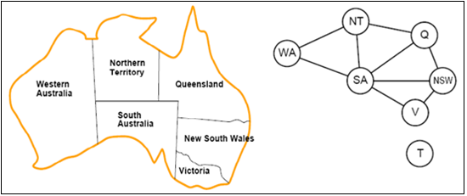

Fonte: Machado (2013).

A Figura 25 representa uma situação do qual o objetivo principal é colorir todas as regiões de forma que suas fronteiras (regiões conectadas com as outras) não possuam a mesma cor que a região adjacente.

Ao analisar o contexto de coloração das regiões do mapa, é possível, de acordo com Machado (2013), chegar a seguinte solução:

Figura 26 - Possível solução para o problema de coloração das regiões



Fonte: Machado (2013).

A solução mostra todos os estados pintados de acordo com a restrição de que estados que fazem fronteira entre si não podem possuir a mesma cor.

Uma busca com retrocesso é utilizada indicando uma busca em profundidade que escolhe valores para uma variável de cada vez, e do qual efetua um retrocesso sempre quando uma variável não corresponde a valores validos. (RUSSEL e NORVIG, 2013). Seguindo este raciocínio, o retrocesso ocorre quando todos os valores são testados não alcançando o objetivo pré-estabelecido, assim a solução é retornar a variável anterior para alteração dos valores mediante as outras opções dentro do conjunto, ou seja, trata-se de um algoritmo recursivo.

Machado (2013) também comenta que devido ao grande consumo de tempo, o algoritmo é mais apropriado para utilização em problemas pequenos.

Figura 27 - Exemplo de árvore de busca utilizando o retrocesso simples

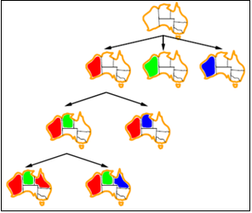

Fonte: Machado (2013).

O exemplo da árvore mostra todas as etapas da qual o algoritmo pode seguir, portanto se ao chegar em um nó da árvore do qual a restrição não permite, o algoritmo faz o retrocesso, voltando um nó acima do atual, escolhendo outro percurso para que a restrição seja atendida.

Por conta da eficácia e funcionalidade, a técnica será utilizada no projeto para auxiliar na elaboração da ficha do treino de musculação.

### Recuperação do Conhecimento

Fernandes (citado por BOIANI, 2005, p. 36) relata que um fator primordial na estrutura de um sistema especialista é a máquina de inferência, pois é ele que procura as respostas na base de conhecimento, procurando sempre pelas regras necessárias e suficientes a serem avaliadas, e as classifica de uma maneira lógica.

O mecanismo busca os fatos e regras, sempre comparando com as informações inseridas pelo usuário do sistema. (FERNANDES citado por BOIANI, 2005).

Portanto, a recuperação do conhecimento se dá por conta dos dados de entrada fornecidos e busca na base de conhecimento possíveis combinações.

# JAVA

Para que um programa seja desenvolvido, é necessário utilizar uma linguagem de programação, sendo que em sua maioria é necessário compilar ou interpretar esta linguagem. Entretanto, a linguagem Java é diferente, todos os programas desenvolvidos utilizando esta linguagem, são compilados e interpretados. Quando a linguagem Java é compilada, inicialmente seu programa é transformado em uma linguagem intermediária, chamada de *bytecode*. O *bytecode* é independente de Sistema Operacional, do qual posteriormente é interpretado pelo interpretador Java. É interessante abordar que a compilação é um processo que acontece somente uma vez, e no caso do processo de interpretação, é sempre executado quando o programa é aberto. (MENGUE, 2002). A figura abaixo mostra como isso acontece.

Figura 28 - Processo de compilação e interpretação da linguagem Java

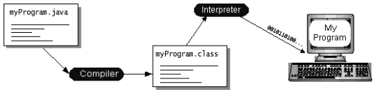

Fonte: Mengue (2002, p. 1).

*Bytecodes* são como instruções de máquina para a Java Virtual Machine (ou JVM). Todas as plataformas do qual é possível executar programas na linguagem Java, como por exemplo no caso de aplicações web, do qual é executado em navegadores (*browsers*)*,* possuem uma cópia da JVM. (MENGUE, 2002).

De acordo com Mengue (2002), os *bytecodes* tornam possível que a tecnologia escreva uma vez e execute em qualquer plataforma, fazendo com que a compilação Java ocorra em qualquer Sistema Operacional. Os *bytecodes* gerados podem ser interpretados em qualquer plataforma que possua uma JVM. (MENGUE, 2002). Veja na figura abaixo:

Figura 29 - Código executado em todas as plataformas

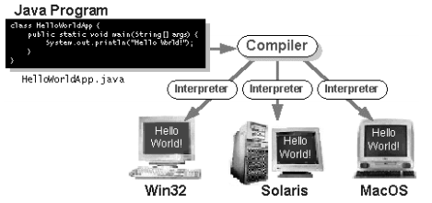

Fonte: Mengue (2002, p. 2).

A partir da figura, é possível observar que, para a linguagem Java, é necessário apenas compilar uma única vez em qualquer Sistema Operacional e o interpretador instalado em todas as máquinas conseguirá executar o programa.

Portanto, Java é uma excelente linguagem para se desenvolver, independentemente da plataforma escolhida.

## ESPECIFICAÇÕES JAVA

De acordo com Correa e Dias (2015), o Java EE são especificações das quais são implementadas, e auxiliam o desenvolvimento de uma aplicação, não se preocupando com código extenso. Uma especificação nada mais é que um documento grande, em PDF, mostrando quais regras fazem parte de tal especificação, e para que seja possível a utilização de algum software, é necessário baixar uma implementação dessas especificações. Um exemplo seria o Glassfish, que foi desenvolvida pela Sun/Oracle: trata-se de um servidor *open source* e gratuito, porém não é o líder de mercado apesar de ganhar força nos últimos anos.

Existem diversas variações de aplicações web que são compatíveis com a cômputo do J2EE 1.4, Java EE 5 e alguns já do Java EE 6. O JBOSS tem sido uns dos primeiros e que está no topo do mercado, além de ser uma ferramenta gratuita e *open source*. Algumas aplicações são implementadas apenas por uma dessas especificações do que não é correto chama-lo de servidor de aplicação. A partir do Java EE 6, existe o termo “*application server web profile*”, onde se referência os servidores que não oferecem tudo, mas um grupo menor de especificações, consideradas essenciais para o desenvolvimento web. (CAELUM, et al. 2015).

Ainda, Correa e Dias (2015) comentam que aplicações Web estão sendo muito valorizadas, por causa de suas capacidades multi-plataforma, o seu modelo distribuído para a interação da Web, as suas capacidades de *multi-threading*, e sua independência de plataforma, juntamente da sua rapidez. Além de não estar preso a um código, a especificação garante que sua aplicação funcionará com a implementação de outro fabricante, sendo um atrativo muito grande para empresas e governos.

### Java Persistence API

Como dito anteriormente, especificações não são nada além de regras de como algo deve funcionar no Java, e sendo o caso da Java Persistence API (JPA), é uma especificação do qual possuem as regras de mapeamento objeto-relacional (ORM). (CAELUM, et al. 2015).

Essas regras foram especificadas para que as transações das informações do banco de dados para a aplicação fossem feitas de forma abstraída.

Todas as especificações necessitam de uma implementação da mesma, portanto para este projeto foi escolhida a implementação *Hibernate*. Uma explicação sobre o *Hibernate* foi feita no tópico a seguir.

#### Hibernate

O *Hibernate* é uma ferramenta ORM *open source* e tem o maior destaque de utilização pelo mercado, sendo a inspiração para a especificação JPA. (CAELUM, et al. 2015).

De acordo com a Caelum (2015), o *Hibernate* abstrai o seu código SQL, toda a camada do JDBC e o SQL será gerado em tempo de execução. Mais que isso, ele vai gerar o SQL que serve para um determinado banco de dados, já que cada banco fala um “dialeto” diferente dessa linguagem. Assim há também a possibilidade de trocar de banco de dados sem ter que alterar código Java, já que isso fica de responsabilidade da ferramenta.

### Java Server Faces

De acordo com a Caleum (et al. 2015), o Java Server Faces (JSF) é uma tecnologia que nos permite criar aplicações Java para Web utilizando componentes visuais pré-prontos, de forma que o desenvolvedor não se preocupe com Javascript e HTML. Basta adicionarmos os componentes (calendários, tabelas, formulários) e eles serão renderizados e exibidos em formato HTML.

Outro aspecto interessante do JSF é a configuração dos estados dos componentes que sempre são guardados de forma automática, criando a característica Stateful, permitindo a criação de formulários de diversas páginas e navegar nos diversos passos com os estados mantidos. (CAELUM, 2015).

Como o JPA o JSF também é uma especificação do Java EE, ou seja, todo servidor de aplicações Java tem que vir com uma implementação dela e há diversas outras disponíveis.

Portanto, a implementação escolhida para esse projeto foi o *Primefaces*. No tópico abaixo é possível ver uma breve explicação sobre.

#### Primefaces

*Primefaces* é uma implementação JSF que possui várias extensões das quais é possível sua utilização. Além disso, ele é rico em componentes, possui o Ajax embutido, leve, sendo necessário apenas um arquivo jar, possui um kit de interfaces para mobile e contando com uma grande quantidade de usuários na comunidade de desenvolvedores. (ÇIVICI, 2014).

### Context and Dependency Injection

De acordo com Vale (2016), o Context and Dependency Injection (CDI) introduziu uma abordagem para melhor interação entre seus componentes, com um avançado modelo de ciclo de vida. Os principais recursos adicionados pelo CDI ao Java EE são:

1. Integração unificada de Expression Language (EL): Permite que qualquer Bean do CDI possa ser exposto em um componente JSF;
2. Eventos: CDI permite um mecanismo de troca de notificações (Eventos);
3. Injeção de Dependência: CDI possibilita injeção de Dependência de qualquer componente Java EE;
4. Decorators: CDI utiliza o padrão de projeto Decorator para desacoplar questões técnicas da lógica de negócio;
5. Métodos Produtores: Traz uma abordagem para criar injeções polimórficas durante a execução;

Além de tudo isso, sendo o CDI uma especificação Java EE, a implementação escolhida foi a Weld Servlet.

É possível ver algumas explicações sobre ela no tópico abaixo.

#### Weld Servlet

O Weld Servlet é a implementação da especificação CDI mais utilizada no mercado na atualidade, seguindo o padrão de injeção de dependências e contextualizando o gerenciamento de ciclo de vida da aplicação. (LOPES, 2012).

O Weld Servlet possui uma característica vantajosa, da qual já vem embutido em servidores Java EE como WildFly, JBoss Enterprise Application Platform, GlassFish e entre outros. (LOPES, 2012).

Por conta dessas características o Weld Servlet foi escolhido para a implementação desta pesquisa.

# METODOLOGIA

Neste tópico serão abordados as tecnologias e os algoritmos utilizados para a implementação do projeto. Esta etapa tem sua devida importância, pois a plataforma foi desenvolvida de forma otimizada e, portanto, as tecnologias que serão utilizadas nela tem fundamental importância para que esse objetivo seja concretizado.

## TECNOLOGIAS UTILIZADAS

Para uma implementação de um software, como primeiro passo é necessário que seja feita uma análise de requisitos, para que seja possível o conhecimento do que será necessário para o desenvolvimento do mesmo.

Além disso, é necessária uma modelagem do projeto seguindo conceitos e diagramas para a conclusão otimizada deste projeto.

### Banco de Dados

O Banco de Dados escolhido foi o MySQL, pois sendo o mais popular sistema de gerenciamento de banco de dados SQL Open Source.

Um banco de dados é uma coleção de dados estruturados. Ele pode ser qualquer coisa desde uma simples lista de compras a uma galeria de imagens ou a grande quantidade de informação da sua rede corporativa. Para adicionar, acessar, e processar dados armazenados em um banco de dados de um computador, necessita-se de um sistema de gerenciamento de bancos de dados como Servidor MySQL. Como os computadores são muito bons em lidar com grandes quantidades de dados, o gerenciamento de banco de dados funciona como a engrenagem central na computação, seja como utilitário independentes ou como partes de outras aplicações.

O MySQL é um sistema de gerenciamento de banco de dados relacional, e por conta disso, o mesmo armazena dados em tabelas separadas em vez de colocar todos os dados em um só local. Isso proporciona velocidade e flexibilidade.

Para a manipulação dos dados é necessário utilizar uma linguagem para tal objetivo, o MySQL utiliza o *Structured Query Language* (SQL) como linguagem padrão mais comum usada para acessar banco de dados e é definida pelo Padrão ANSI/ISSO SQL.

O servidor de banco de dados MySQL é extremamente rápido, confiável, e fácil de usar, e para esse projeto, é essencial uma tecnologia que forneça tais características para a conclusão do mesmo da melhor forma possível.

#### Diagrama Entidade Relacionamento (DER)

De acordo com Rodrigues (2016), o Diagrama Entidade Relacionamento (DER), é uma representação gráfica do Modelo Entidade Relacionamento (MER), sendo a principal ferramenta. Em situações práticas, o diagrama é tido muitas vezes como sinônimo de modelo, uma vez que sem uma forma de visualizar as informações, o modelo pode ficar abstrato demais para auxiliar no desenvolvimento do sistema. Dessa forma, quando se está modelando um domínio, o mais comum é já criar sua representação gráfica, seguindo algumas regras.

Para a geração do DER, foi utilizado o Sistema Gerenciador de Banco de Dados (SGBD) MySQL Workbench, do qual é capaz de, a partir de um banco de dados já pronto, gerar automaticamente o DER.

A Figura 30 demonstra tal situação.

Figura 30 - Diagrama Entidade Relacionamento da plataforma

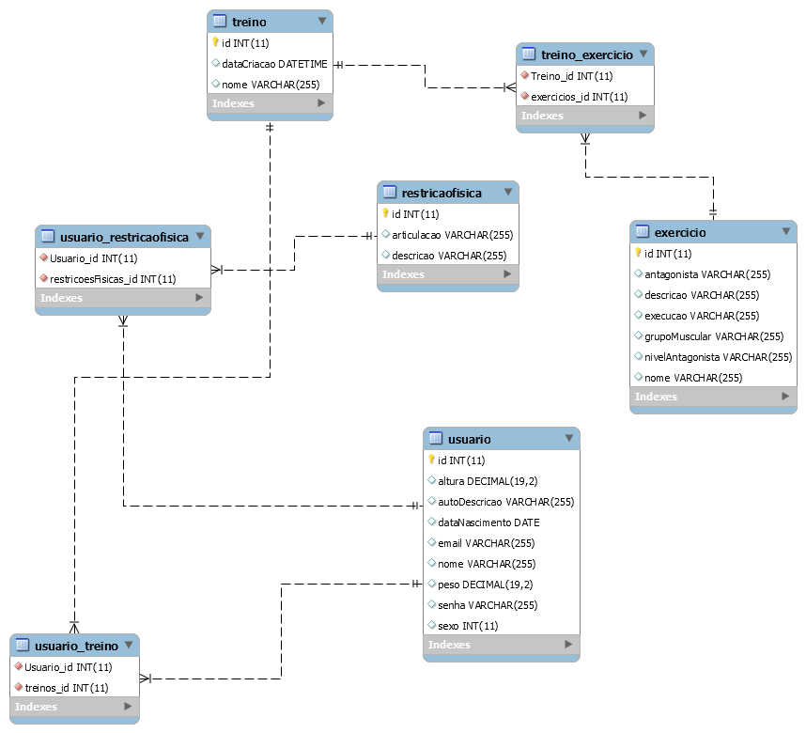

Fonte: Elaborada pelo autor.

Portanto, de acordo com a Figura 30, é possível notar que o projeto necessitou de sete tabelas, sendo elas:

1. Tabela usuario: Responsável por armazenar as informações do usuário como altura, data de nascimento, e-mail, nome, peso senha e sexo. A tabela possui uma relação com as tabelas de treino e restricaofisica, onde um usuário pode ter 0 ou n treinos e 0 ou n restrições físicas.
2. Tabela usuario_treino: Essa tabela armazena o identificador do usuário e do treino do qual o usuário está vinculado.
3. Tabela treino: Responsável por armazenar a data de criação do treino e o nome do treino. A tabela possui uma relação com a tabela exercicio e usuario, onde um treino pode conter 1 ou mais exercícios e um treino pode estar vinculado a apenas 1 usuário.
4. Tabela exercicio: Responsável por armazenar o nome do exercício, grupo muscular que o exercício abrange, antagonista, nível do antagonista (alto, médio ou baixo), execução do exercício (máquina ou livre) e descrição do exercício. Possui relação com a tabela treino, do qual 1 exercício pode estar em 1 ou mais treinos.
5. Tabela treino_exercicio: Responsável por armazenar o identificador do treino e o exercício do qual o treino possui.
6. Tabela restricaofisica: Armazena o tipo da restrição, abrangendo somente as articulações como ombro, pulso, lombar, joelhos. Possui uma relação com a tabela usuário, do qual uma restrição pode estar em 0 ou mais usuários.

### Linguagem de Programação

Por conta da grande dinâmica da linguagem Java, ela foi escolhida para o desenvolvimento da aplicação. Além dela, algumas especificações e implementações Java EE foram utilizadas.

A JPA foi uma especificação utilizada, por conta da facilidade de criação das tabelas e os relacionamentos entre elas, conjuntamente com sua implementação Hibernate, que possuí várias características vantajosas como por exemplo, a implementação de manipulação com os dados do banco sem a necessidade de ser um banco específico, funcionando de forma genérica para qualquer banco de dados utilizado.

Outra especificação utilizada foi o JSF, do qual possui a função de Rapid Application Development (RAD), cujo conceito é tentar transformar a programação Web de forma parecida com o desenvolvimento Desktop, ou seja, rápida e sem precisar possuir conhecimento em linguagens visuais, como exemplo HTML, CSS e JavaScript.

Para a implementação JSF, foi utilizado o Primefaces, que possui uma grande quantidade de componentes visuais, como por exemplo inputs de calendários, tabelas pré-processadas e entre outros componentes. Isso permite que a plataforma fique mais amigável e intuitiva para o usuário.

Outra especificação utilizada foi o CDI, que teve sua utilização para injeções de dependências, retirando o acoplamento entre as classes.

A implementação utilizada do CDI foi a Weld Servlet, que possui grande popularidade no mercado e grande facilidade de implementação no Java.

### Linguagem de Modelagem Unificada (UML)

De acordo com Pimentel (2015), a UML teve sua criação com o principal objetivo de visualizar, construir, documentar e especificar as características particulares de algum sistema de software.

A UML foi adotada em 1997 como um padrão internacional pelo Object Management Group. (PIMENTEL, 2015), e possui como um conjunto de diagramas e seus componentes, todos com notações específicas e comportamentos bem definidos. A UML descreve treze diagramas, tendo apenas dois deles abordados nesse trabalho. É possível visualizar o Diagrama de Casos de Uso e o Diagrama de Classes do sistema desenvolvido nos tópicos abaixo.

#### Diagrama de Caso de Uso

Pimentel (2015) comenta que

um digrama de caso de uso é uma visão gráfica de alguns ou todos os seus atores, casos de usos e seus relacionamentos identificados em um sistema. Cada sistema normalmente tem um Diagrama de Caso de Uso principal, o qual é uma representação da fronteira do sistema (atores) e a maior funcionalidade fornecida pelo sistema (caso de uso).

Com essa descrição em mente, um diagrama de caso de uso foi feito para a plataforma desenvolvida, o qual pode ser observado na Figura 31.

Figura 31 - Diagrama de Caso de Uso da Plataforma

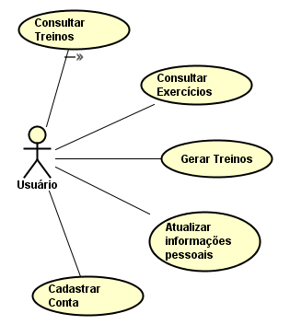

Fonte: Elaborada pelo autor.

É possível notar que é um diagrama bem simples e direto, o usuário será capaz de cadastrar uma conta para que ele consiga acessar a plataforma, consultar seus treinos, consultar todos os exercícios que possuem na plataforma, além de atualizar informações pessoais, como peso, altura, sexo, data de nascimento, restrições nas articulações e por último o mesmo será capaz de gerar treinos de acordo com essas características.

#### Diagrama de Classes

Fundamental para uma especificação orientada a objetos, o diagrama de classes produz a descrição mais próxima da estrutura do código de um programa, mostrando o conjunto de classes com seus atributos e métodos e os relacionamentos entre classes. (SILVA citado por VARGAS, 2007).

Com o conhecimento do parágrafo anterior é possível observarmos o diagrama de classes na Figura 32.

Figura 32 - Diagrama de classes da plataforma

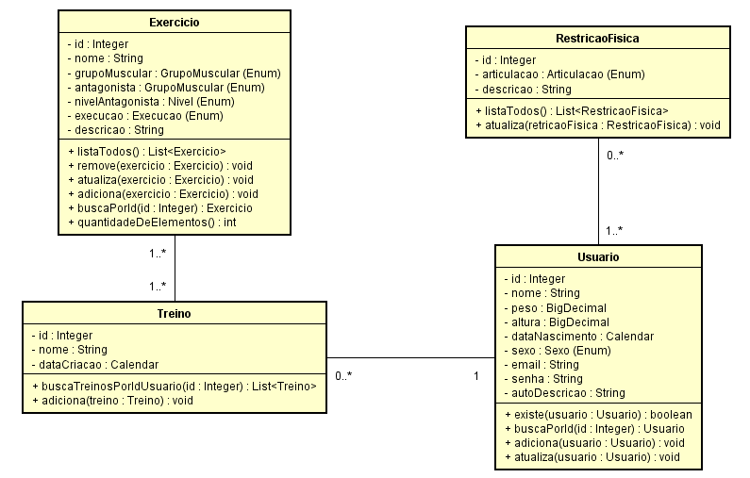

Fonte: Elaborado pelo autor.

Portanto, é possível observar no diagrama de classe as relações entre os objetos e seus respectivos atributos e métodos, mostrando também, suas respectivas cardinalidades.

## ESTRUTURA DO ALGORITMO DE BUSCA PARA O PROBLEMA DE SATISFAÇÃO DE RESTRIÇÃO

O algoritmo foi desenvolvido em uma classe especifica dentro do pacote de utilidades. Foi feito dessa forma por conta de um padrão de desenvolvimento utilizado no projeto.

De início, é feito uma filtragem antes de ser utilizado no algoritmo de PSR propriamente dito, onde que de acordo com o IMC e sexo da pessoa, certa quantidade de cada exercício é configurada.

O seguinte algoritmo é capaz de mostrar uma exemplificação genérica de como o algoritmo para a escolha dos exercícios funciona:

1. Primeiro passo – Capturar todos os exercícios do banco de dados.
2. Segundo passo – Embaralhar todos os exercícios com cada exercício de grupos musculares em listas diferentes. Listas diferentes são necessárias, pois para montar um treino é necessário que seja abordado todos os grupos musculares e se embaralhar em uma única lista, todos os exercícios de todos os grupos musculares ficarão juntos e aleatórios.
3. Terceiro passo – Com isso, cada lista é passada como parâmetro para o algoritmo de PSR, que armazenará certa quantidade de exercícios em uma lista vazia de acordo com o IMC do usuário, sendo que dois exercícios iguais não poderão estar nesta lista.

Os três passos anteriores foram feitos na linguagem Java, como é possível observar na figura abaixo.

Figura 33 - Método que embaralha a lista de exercícios

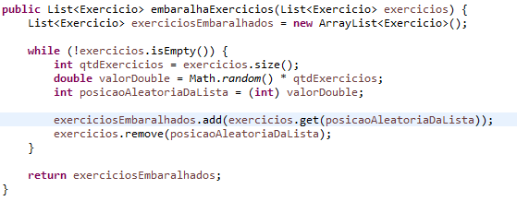

Fonte: Elaborada pelo autor.

O método acima recebe como parâmetro uma lista de exercícios, fazendo um laço com a condição de até que a lista recebida seja vazia. Essa condição é colocada, pois dentro do laço é lida a quantidade de elementos que possuem na lista, e desse valor é pego um valor aleatório. Para isso, foi necessária a utilização da classe *Math* da qual possui o método *random*, que retorna um número aleatório de 0.0 à 1.0.

O número aleatório é adicionado em outra lista, a qual é inicialmente vazia, o elemento deste no índice deste número e removendo o mesmo elemento da lista passada por parâmetro.

Esse procedimento é feito até que o parâmetro fique vazio, retornando a outra lista.

Após concluir esse passo, o método para montar o treino é chamado, passando dois parâmetros, como pode ser notado na Figura 34.

Figura 34 - Início método que monta o treino

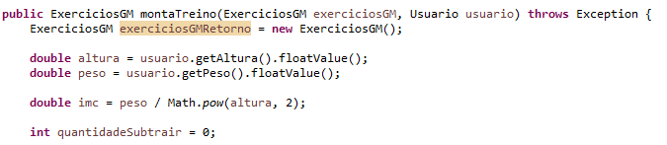

Fonte: Elaborada pelo autor.

O primeiro parâmetro é uma classe que possui nove listas como atributos, das quais cada uma é destinada para os exercícios de um grupo muscular, o segundo parâmetro são as informações do usuário, que serão úteis para que seja feito o cálculo das restrições.

De início é possível notar que é capturada a altura e o peso do usuário, a partir das quais, posteriormente, é calculado o IMC.

O IMC é utilizado para designar a quantidade de exercícios que o usuário irá fazer para cada grupo muscular.

É possível notar as condições, na Figura 35.

Figura 35 - Condições para a quantidade de exercícios

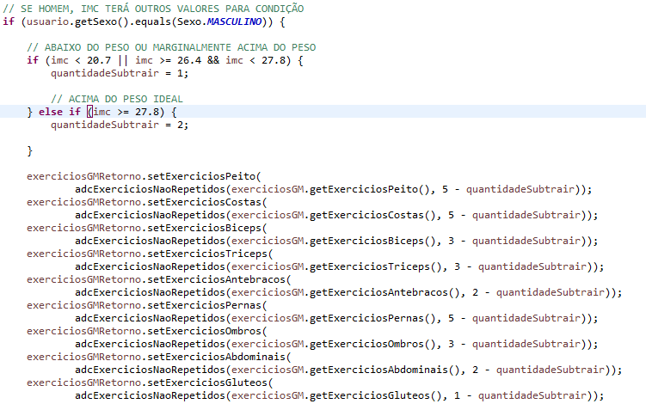

Fonte: Elaborada pelo autor.

A primeira verificação é se o usuário é do sexo masculino ou feminino, com isso a quantidade de exercícios para cada grupo muscular é diferente. É possível notar que após essa verificação é feita outra que tem como objetivo verificar qual categoria do IMC o indivíduo está. Se o usuário estiver abaixo do peso ou marginalmente acima do peso, é atribuído para a variável “quantidadeSubtrair” o valor 1. Isso acontece pois esses dois níveis de IMC é um abaixo do normal e o outro é um acima do normal, com isso é subtraído um exercício dos valores padrões que serão utilizados para gerar os exercícios. Já se observar que está acima do peso ideal, é atribuído o valor 2 para a variável, pois são dois níveis acima do peso ideal.

Logo após é executado o método que remete a Figura 36, para cada lista de cada grupo muscular.

Figura 36 - Método que busca exercícios

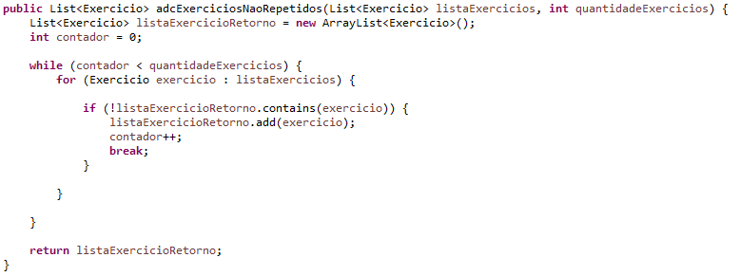

Fonte: Elaborada pelo autor.

O método possui dois parâmetros, dos quais é a lista de todos os exercícios do grupo muscular e a quantidade de exercícios que foi configurada de acordo com o IMC do usuário.

As condições são simples. Um contador é feito e enquanto ele não alcançar a quantidade dos exercícios configuradas anteriormente, ele vai ficar procurando pela lista exercícios que ainda não foi selecionado, sempre buscando por exercícios não repetidos.

Após os testes feitos, é possível considerar que o algoritmo funciona de acordo com a lógica sugerida no início do projeto.

# RESULTADOS – O SISTEMA STRAINING

A aplicação desenvolvida foi nomeada como sTraining, cujo abreviação da letra “s” vêm do termo em inglês smart (inteligente), por conta do sistema gerar treinos utilizando conceitos de inteligência artificial.

Ao entrar no sistema, é possível notar uma tela de *login* onde, se o usuário não possuir uma conta associado ao sistema, poderá criar uma, e se o usuário já possuir uma conta, é apenas necessário colocar as credenciais. É possível observar a tela inicial na Figura 37.

Figura 37 - Tela de login



Fonte: Elaborado pelo autor.

Todos os componentes da plataforma são da implementação Primefaces, cuja especificação é a JSF que possui extrema facilidade para o desenvolvimento da mesma, sendo apenas necessário a inserção dos componentes, de modo que seu visual é feito de forma automática.

Após validar o acesso no sistema, o usuário é redirecionado para a página principal, na qual será possível observar todos os treinos associados ao mesmo (Figura 38).

Figura 38 - Tela principal

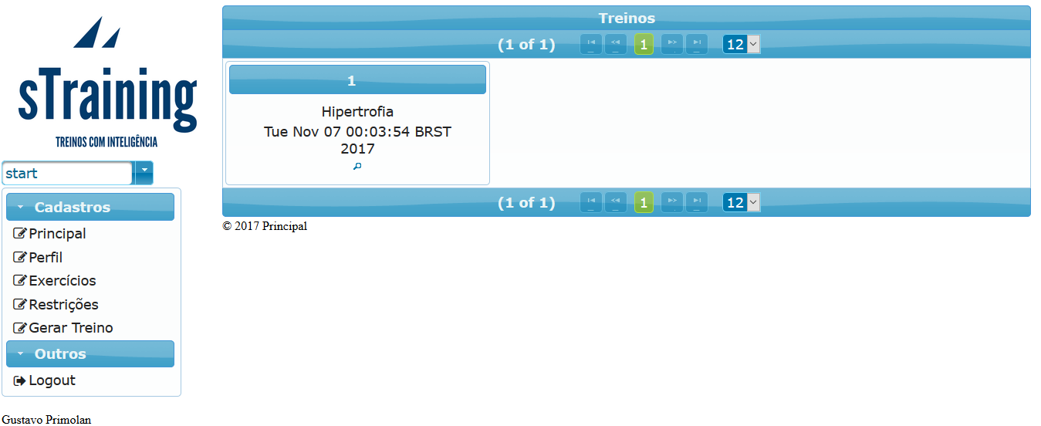

Fonte: Elaborada pelo autor

Como mencionado anteriormente, a tela principal mostra todos os treinos associados ao usuário, conforme a tabela de treinos.

Alguns atributos são associados ao treino nessa tela, como por exemplo o número do treino, o nome do treino e a data da criação do mesmo.

É possível observar no lado esquerdo um menu de navegação, onde o usuário será capaz de consultar seu perfil, em que é possível alterar as informações pessoais.

Além disso, a tela de exercícios tem com o objetivo de mostrar todos os exercícios registrados na plataforma, sendo capaz o usuário inserir, consultar, atualizar e deletar (CRUD) exercícios.

A partir do menu, é possível observar a tela de restrições, onde apenas mostrará as restrições cadastradas no sistema. Não é possível que o usuário altere qualquer dado referente às restrições.

Como objetivo do trabalho era a geração de treinos de forma automática de acordo com as restrições do usuário, a tela responsável por isso é a tela “Gerar Treino”.

É possível observar o layout na tela na Figura 39.

Figura 39 - Tela gerar treino

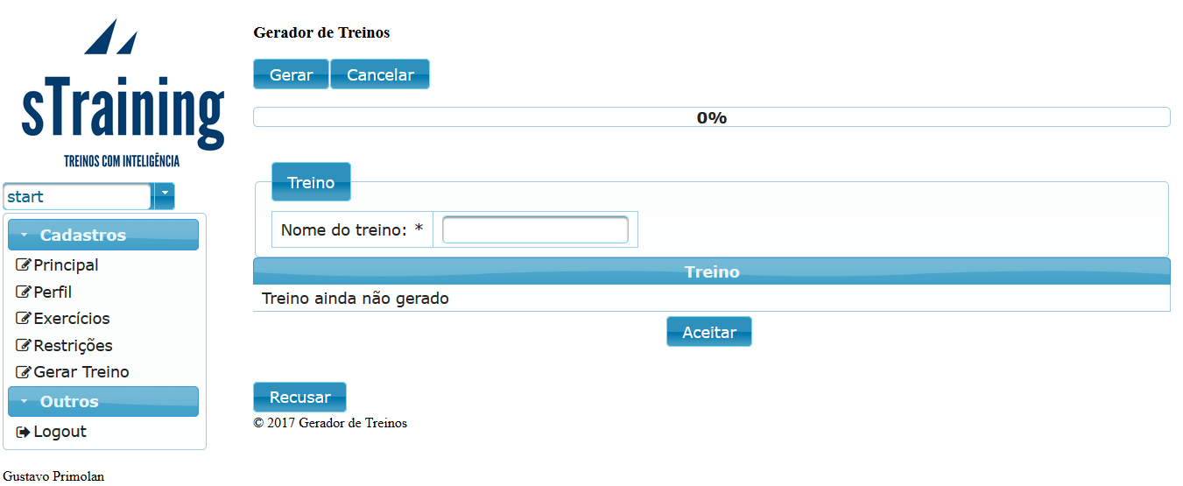

Fonte: Elaborado pelo autor.

A Figura 39 exibe a interface para a geração do treinamento, sendo apenas necessário clicar no botão Gerar, que disparará o algoritmo e mostrará os exercícios gerados na tabela treino. Além disso, é possível colocar um nome para o treino.

A Figura 40 mostra a tela com o respectivo treino gerado.

Figura 40 - Treino gerado

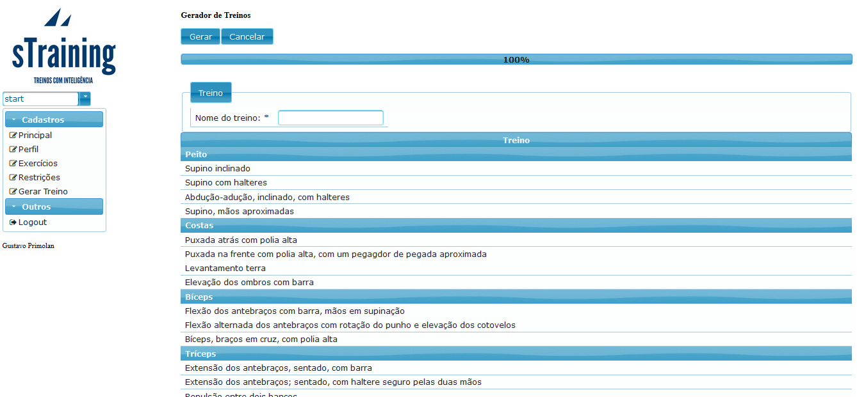

Fonte: Elaborado pelo autor.

O treino foi dividido em 9 grupos musculares e a quantidade de exercícios é gerado de acordo com com o sexo e IMC do usuário (como explicado no tópico anterior). Além disso, o usuário é capaz de aceitar ou recusar o treino (caso ele aceite, será obrigatório nomear o mesmo).

Com isso, a plataforma foi finalizada, entretanto há possíveis melhorias e futuas implementações.

# CONCLUSÕES

Como mencionado na introdução, atualmente existe pouco auxílio tecnológico voltado para o desenvolvimento de um treino de musculação de acordo com as características do indivíduo. Por conta disso, a plataforma foi desenvolvida para servir como ajuda para alunos de academias que possuem baixo conhecimento na musculação.

Um ponto importante para se comentar seria em relação a contribuição desse trabalho tanto para a área da computação quanto para com a área da saúde. É muito importante que seja abordado que a aplicação não dispensa um profissional da Educação Física. A aplicação tem como objetivo servir apenas como um auxílio, um complemento à rotina tanto de profissionais educadores físicos quanto de alunos.

Para o desenvolvimento desse projeto, foram necessários conceitos de Engenharia de Software, Linguagens de Programação, Banco de Dados e Inteligência Artificial, cujo as disciplinas foram abordadas durante o curso.

Além disso, foi necessário a busca por novas tecnologias de forma mais profunda e de forma extracurricular. Um exemplo foi em relação ao Java e suas especificações JPA, JSF e CDI, conjuntamente com suas implementações, *Hibernate*, *Primefaces* e *Weld Servlet*.

É interessante que sejam abordadas características da aplicação que são necessárias atribuir e melhorar. Uma característica seria em relação à geração de treinos com divisão de dias como, por exemplo a divisão “ABC”, da qual cada letra é um treino que possui certa quantidade de grupos musculares e exercícios dos respectivos grupos. Outro ponto a melhorar seria em relação às séries e repetições para cada exercício, onde que de acordo com o objetivo do usuário, certa quantidade também seria gerada.

Portanto, o processo de desenvolvimento da aplicação teve a etapa de aprendizagem da tecnologia que seria utilizada para o desenvolvimento e posteriormente o desenvolvimento em si. Com isso, entende-se que o tempo foi curto para tratamentos mais minuciosos e adição de novas características, mas, além disso, a execução satisfatória do objetivo.

REFERÊNCIAS

ARIEL, P; COSTA, R. M. E. M. **Gym&Muscle – Desenvolvendo um Software para demonstrações de exercícios de musculação.** 2016.

BITTENCOURT, N. **Musculação: uma abordagem metodológica.** 2 ed. Rio de Janeiro. 1986.

BOIANI, L. A. **Sistema Especialista Inteligente de Elaboração Dinâmica de Cardápios Nutricionais.** 2016.

BOSSI, I.; STOEBERL, R.; LIBERALI, R. **Motivos de aderência e permanência em programas de musculação. Revista Brasileira de Prescrição e Fisiologia do Exercício**, V.2, N.12, P.629-38, 2008.

CAELUM, et al. **Java para Desenvolvimento Web.** 2015. Disponível em: <http://www.caelum.com.br/apostila-java-web>. Acesso em: 08 de nov. de 2017.

CAELUM, et al. **Laboratório Java com Testes, JSF e Design Patterns.** 2015.

COSSENZA, E. C. **Musculação, métodos e sistemas.** 3ª ed. 2001.

CORREA, H. H. R.; DIAS, J. W. **Desenvolvimento com Java EE e suas Especificações.** 2015.

CUNHA, F. **Conheça os exercícios que mais causam lesões.** Disponível em: <<http://malharbem.com.br/conheca-os-exercicios-que-mais-causam-lesoes/>>. Acesso em: 25 de maio de 2017.

ÇIVICI Ç. **Primefaces User Guider 5.0.** 2014.

DELAVIER, F. **Guia dos movimentos de musculação. Abordagem anatômica.** 2ª edição. 2003.

FATARELLI, I. F. C.; **Lesões Desportivas Mais frequentes. Saúde Coletiva e Urgência em Educação Física.** Campinas, Papirus, coleção Corpo e Motricidade, 1997.

FERREIRA A. C. D. et al. **Musculação: Aspectos Fisiológicos, Neurais, Metodológicos e Nutricionais.** 2014.

FREIRE, Raquel. Vai malhar? Conheça cinco aplicativos para usar durante o treino.TechTudo, 2015. Disponível em:

<http://www.techtudo.com.br/listas/noticia/2015/07/vai-malhar-conheca-cinco-aplicativos-para-usar-durante-o-treino.html>. Acesso em: 15 de abr. de 2017.

GOMES, H. S. Smartphone passa PC e vira aparelho nº1 para acessar internet no Brasil.

Disponível em: <http://g1.globo.com/tecnologia/noticia/2016/04/smartphone-passa-pc-e-vira-aparelho-n-1-para-acessar-internet-no-brasil.html>. Acesso em: 23 de Maio de 2017.

GOMES, D. S. **Inteligência Artificial: Conceito e Aplicações.** 2010.

GONÇALVES, X. A. **Tendinites.** 2010.

HOLLMANN, W; HETTINGER, T.; **Medicina de Esporte**. São Paulo, Manole, 1983.

KRAEMER, W. J; FLECK, S. J. **Otimizando treinamento de força.** 2007.

LECH, S; NETO, C. V; SEVERO, A. **Tratamento conservador das lesões parciais e completas do manguito Rotador.** 2000.

LOPES, S. **Use CDI no seu próximo projeto Java.** 2012.

PEREIRA, A. C. M. **Desenvolvimento de um sistema especialista para elaboração de treinamentos físicos usando algoritmo K-NN – vizinho mais próximo (NEAREST NEIGHBOUR).** 2016.

PORTAL BRASIL, Pesquisa revela aumento na prática de atividades físicas. Portal Brasil, 2014. Disponível em: <http://www.brasil.gov.br/saude/2014/05/pesquisa-revela-aumento-na-pratica-de-atividades-fisicas>. Acesso em: 10 de maio de 2017.

PORTOCARRERO, J. M. T. et al. **SIAF:** **Um Sistema de Informação de Atividade Física.** 2010.

RADESCA, E. D. **A musculação, seus benefícios e a análise de diferentes modelos de treinamento em determinadas populações.** 2015.

RUSSEL, S.; NORVIG, P. **Inteligência Artificial.** Tradução de Regina Célia Simille. Rio de Janeiro: Elsevier, 2013.

MACHADO, C. F. **Geração Automática de Horários Escolares Utilizando Algoritmos de Satisfação de Restrições.** 2013.

MALINOWSKI, E. L. **Um aplicativo para a execução de sistemas especialistas no planejamento e controle da manutenção.** 2012.

MENGUE, F. **Curso de Java Básico.** 2002.

MURER, E. **Saúde Coletiva & Atividade Física.** Cap. 4, 2007.

NEGRELLI, W. F. **Hérnia discal: Procedimentos de tratamento.** 2001.

OLIVA, O. J.; BANKOFF, A. D. P.; ZAMAI, C. A. **Possíveis lesões musculares e ou articulares causadas por sobrecarga na pratica da musculação,** Vol. 3, 1998.

PAIVA, E. S. et al., **Exercícios físicos como auxiliares na prevenção e reabilitação do joelho: bases teóricas.** 2007.

PIMENTEL, A. R. **Projeto de Software Usando a UML.**  2015. Disponível em: <http://www.inf.ufpr.br/andrey/ci167/apostilaUml.pdf>. Acesso em 09 de nov. de 2017.

ROCHA, L. **Google está distribuindo seu software de inteligência artificial de graça.** Disponível em: <https://www.tecmundo.com.br/inteligencia-artificial/89172-google-distribuindo-software-inteligencia-artificial-graca.htm>. Acesso em: 25 de maio de 2017.

RODRIGUES, C.E. C.; **Musculação Feminina,** Rio de Janeiro, Sprint, 1992.

RODRIGUES, J. **Modelo Entidade Relacionamento (MER) e Diagrama Entidade-Relacionamento (DER).** 2016. Disponível em: <https://www.devmedia.com.br/modelo-entidade-relacionamento-mer-e-diagrama-entidade-relacionamento-der/14332>. Acesso em: 09 de nov. de 2017.

SANTARÉM, J. M. **Aptidão Física, Saúde e qualidade de vida.** Disponível em: <<http://www.saudetotal.com.br>>. Acesso em: 23 de maio de 2017.

SANTOS, L. R. M.; MEJIA, D. P. M. **Intervenção Fisioterapêutica nas Distensões, contuses e Lacerações Musculares.** 2012.

SECCHI, S. J; **Sistema Especialista para elaboração de treinamentos de musculação.** 2005.

TEIXEIRA, L. **Bursite.** 2010.

TSANG, E. **Foundations of constraint satisfaction**. London: Academic Press, 1993.

VALE, B. S. E. **Introdução ao Context and Dependency Injection.** 2016. Disponível em: <https://www.devmedia.com.br/introducao-ao-context-and-dependency-injection/27823>. Acesso em: 08 de nov. de 2017.

VARGAS, T. C. S. **A história de UML e seus diagramas.** 2007. Disponível em: <https://projetos.inf.ufsc.br/arquivos_projetos/projeto_721/artigo.tcc.pdf>. Acesso em: 08 de nov. de 2017.

**ANEXO I – GRUPOS MUSCULARES E SEUS RESPECTIVOS EXERCÍCIOS**

|  |  |
| --- | --- |
| **Grupos Musculares** | **Respectivos Exercícios** |
| Braços e os Antebraços | - Flexão alternada dos antebraços com rotação do punho e elevação dos cotovelos.  - Flexão alternada dos antebraços, com haltere, cotovelo apoiado sobre a coxa.  - Flexão dos antebraços com halteres pequenos mantidos em “pegada de martelo”.  - Flexão alternada dos antebraços com polia baixa.  - Bíceps, braço em cruz, com polia alta.  Flexão dos antebraços com barra, mãos em supinação.  - Bíceps com aparelho “Larry Scott”.  - Flexão dos antebraços com barra no banco “Larry Scott”.  - Flexão dos antebraços com barra, mãos em pronação.  - Extensão dos punhos com barra.  - Flexão dos punhos com barra.  - Tríceps com polia alta, mãos em pronação.  - Tríceps com polia alta, mãos em supinação.  - Extensão alternada dos antebraços com polia alta, mãos em supinação.  - Extensão dos antebraços com barra, deitado sobre um banco.  - Extensão vertical alternada dos braços com haltere.  - Extensão dos antebraços, sentado, com haltere seguro pelas duas mãos.  - Extensão dos antebraços, sentado, com barra.  - Extensão alternada dos antebraços com um haltere, tronco inclinado para a frente.  - Repulsão entre dois bancos. |
| Ombros | - Desenvolvimento atrás da nuca com barra.  - Desenvolvimento “pela frente” com barra.  - Desenvolvimento sentado com halteres.  - Desenvolvimento “pela frente” com rotação do punho.  - Elevação lateral dos braços com halteres.  - Elevação lateral, tronco inclinado para a frente.  - Elevação alternada “para a frente” com halteres.  - Elevação lateral, deitado de lado.  - Elevação lateral alternada com polia baixa.  - Elevação “pela frente” alternada com polia baixa.  - Elevação lateral com polia baixa, tronco inclinado para a frente.  - Elevação “para a frente ou frontal” com um haltere.  - Elevação “para a frente ou frontal” com barra.  - Puxada vertical com barra, mãos separadas (ou *rowing vertical*).  -Elevação lateral com aparelho específico.  - Posterior dos ombros com aparelho específico. |
| Peitorais | - Supino ou *bench press*.  - Supino, mãos aproximadas.  - Supino inclinado  - Supino em declive  - Flexão ou repulsões frente ao solo  - “Dips” ou repulsões em barras paralelas.  - Supino com halteres.  - Abdução-adução, deitado com halteres.  - Supino, inclinado, com halteres.  - Abdução-adução, inclinado, com halteres.  - Abdução-adução com aparelho específico.  - Abdução-adução em pé com uma polia em face.  - “*Pull-over*” com haltere.  - “*Pull-over*” com barra, deitado sobre um banco horizontal. |
| Costas | - Tração na barra fixa.  - Tração na barra fixa, mãos em supinação.  - Puxada na frente com polia alta.  - Puxada atrás com polia alta.  - Puxada na frente com polia alta, com um pegador de pegada aproximada.  - Puxada com os braços estendidos com polia alta.  - Remada com polia baixa, pegada com as mãos juntas e em semi-pronação.  - Puxada horizontal com um haltere.  - Puxada horizontal com barra, mãos em pronação  - Puxada na barra em T.  - Levantamento terra.  - Levantamento terra, pernas estendidas.  - Extensão do tronco sobre um banco específico.  - Puxada vertical com barra, mãos juntas.  - Elevação dos ombros com barra.  - Elevação e rotação dos ombros com halteres.  - Elevação dos ombros com multi-exercitador ou com aparelho específico. |
| Pernas | - O agachamento.  - Agachamento com as pernas afastadas.  - Agachamento com a barra na frente.  - Flexão das coxas com halteres.  - *Leg press* inclinado.  - Prensa inclinada ou *hack squat.*  - Extensão dos joelhos com aparelho específico ou *leg extension*.  - Flexão dos joelhos com aparelho específico ou *leg curl*.  - Flexão dos joelhos, em pé, com aparelho específico.  - Flexão dos joelhos, sentado, com aparelho específico.  - Flexão do tronco para a frente ou *good morning*.  - Adutores com polia baixa.  - Adutores com aparelho específico.  - Exntesão dos pés com aparelho específico.  - Exntesão dos pés com aparelho (peso repousando sobre a pelve) ou *donkey calf raise*.  - Extensão dos pés com aparelho específico ou prensa dos sóleos. |

1. VIGITEL: Vigilância de Fatores de Risco e Proteção para Doenças Crônicas por Inquérito Telefônica